ITU-R S.1149-2建议书
卫星固定业务中构成同步数字体系传送网络一部分的
数字卫星系统的网络结构和设备功能特性
（ITU-R 201/4号研究课题）
（1995-1997-2005）
范围
本建议书阐述了与卫星固定业务（FSS）中成为基于同步数字体系（SDH）的传送网络的一部分或提供这些传送网络之间同步互连的同步数字卫星系统的设计有关的网络结构和设备功能。
介绍了具有SDH网络传送能力的FSS系统的通用结构框图。基本的要求是SDH信号元素（虚容器）透明传送通过卫星系统。
本建议书重点描述为实现把卫星系统综合在SDH传送网络中的3种不同方案所需的卫星系统同步基带设备（SBE）的SDH功能。

国际电联无线电通信全会，
考虑到
a） FSS的数字卫星系统作为公用/专用网络的组成部分，在这些网络中部署了基于同步数字体系结构（SDH）的传输技术；
b） ITU-T G.707和G.708建议书规定了SDH传送系统的网络节点接口（NNI）和ITU-T所有其他SDH建议书的参考；
c） ITU-T G.803和G.805建议书规定了与传输技术无关的SDH传送系统的结构；
d） ITU-T G.780建议书规定了SDH的术语及ITU-T G.783建议书规定了SDH功能块的特性；
e） ITU-T G.702、G.703、G.704和G.957建议书规定了比特率、同步帧结构和SDH系统电接口和光接口的物理参数；
f） ITU-T G.781、G.813、G.822和G.825建议书中包括了SDH定时要求；
g） ITU-T G.831、G.784和G.774建议书从网络单元的角度规定了SDH的管理能力、管理功能、协议、接口以及管理信息模型；
h） 在ITU-T M.3000建议书中规定的与电信管理网（TMN）进行综合 — ITU-T M.3000建议书是TMN建议书的概述，由这些有关管理的建议书支持，用于SDH卫星系统地TMN建议书是ITU-R S.1250建议书、ITU-R S.1251建议书和ITU-R S.1252建议书；

j） 通过SDH系统的假设参考数字通道（HRDP）的性能在ITU-T G.826和G.828建议书中规定。与之对应的ITU-R建议书是ITU-R S.1062和ITU-R S.1521建议书；
k） 所有传送系统的可获得性要求在ITU-T G.827建议书中给出，与之对应的ITU-R建议书是ITU-R S.579和ITU-R S.1522;
l） 保护交换体系结构在ITU-T G.841和G.842建议书中描述；
m） ITU-T G.861建议书 — 无线电和卫星SDH综合指导原则，描述了在SDH传送网中卫星系统和无线电系统综合的原则和指导原则，包括点到多点拓扑结构的概念；
n） 卫星系统固有的多目的地和多点能力提供了非常大的操作优势；
o） ITU-R F.750和F.751建议书规定了基于SDH的网络的结构、功能方面以及无线电中继系统的传输特性和性能；
p） ITU-T G.832建议书规定了在SDH系统上传送PDH元素的方法，但是PDH和SDH网络之间的互连和互通则在卫星系统内可能要做不同的处理，倘若其外部接口和功能与地面系统兼容的话；
q） ITU-R正在对传输系统、其性能、多址访问方式和操作和维护（OAM）方面进行研究，
建议
1 FSS数字卫星系统要与本建议书中描述的网络结构和设备功能要求一致，以便综合到SDH传送网络中。

目 录
页
l 引言 5
1.1 范围 5
1.2 缩写 6
1.3 卫星专用术语的定义 8
2 SDH传送网络描述 9
2.1 SDH复用技术 9
2.1.1 基本结构 9
2.1.2 无线电系统的Sub-STM-1复用信号 10
2.2 分层网络模型 12
2.2.1 在SDH分层网络上支持的ATM 12
3 SDH传送网络中FSS的应用 15
3.1 业务方面 15
3.2 网络管理方面 15
3.2.1 概述 15
3.2.2 SDH设备和管理功能块 16
3.3 FSS系统操作方面 18
3.3.1 复用的灵活性和效率 18
3.3.2 定时 18
4 FSS-SDH网络方案、模型和描述 19
4.1 数字段（方案1） 19
4.1.1 描述 19
4.1.2 分层网络模型 19
4.2 广域单速率交叉连接（方案2） 20
4.2.1 描述 20
4.2.2 分层网络模型 21
4.3 广域多速率交叉连接（方案3） 22
4.3.1 描述 22
4.3.2 分层网络模型 22
页
5 FSS-SDH同步基带设备 23
5.1 SDH数字段（方案1）的SBE 23
5.1.1 工作在155.52 Mbit/s（STM-1）上的数字段 23
5.1.2 SDH信号的PDH嵌入传输 24
5.1.3 工作在51.84 Mbit/s（STM-0）上的卫星数字段 24
5.1.4 AU指针处理和多普勒缓冲器 24
5.1.5 告警状态和随后的动作 25
5.2 广域单速率交叉连接（方案2）的SBE 26
5.2.1 用于S-IOS的包括多个目的地的SSOH功能 27
5.2.2 段层的帧格式和复用结构 29
5.2.3 AU指针处理和多普勒缓冲器 29
5.2.4 告警状态和随后的动作 29
5.3 广域多速率交叉连接（方案3）的SBE 30
5.3.1 用于卫星办公室内段的包括多个目的地的SSOH功能 32
5.3.2 卫星支路单元组1/2复用结构 34
5.3.3 卫星段层帧结构 35
5.3.4 SSOH配置 36
5.3.5 控制信道机理 37
5.3.6 段比特速率 39
5.3.7 指针处理和多普勒缓冲器 39
5.3.8 TU指针的字节交织 40
5.3.9 告警状态和随后的动作 40
附件1 — SSOH DCC串行信道协议 42

l 引言
1.1 范围
本建议书阐述了与卫星固定业务（FSS）中成为基于同步数字体系（SDH）的传送网络的一部分或提供这些传送网络之间同步互连的同步数字卫星系统的设计有关的网络结构和设备功能。
具有SDH网络传送能力的FSS系统的通用结构框图示于图1中。基本的要求是SDH信号元素（指虚容器）通过卫星系统的透明传送。
本建议书重点描述为实现把卫星系统综合在SDH传送网络中的3种不同方案所需的卫星系统同步基带设备（SBE）的SDH功能：
方案1：SDH复用段
方案2：广域单速率交叉连接（51.84 Mbit/s的公共内部段比特速率）
方案3：广域多速率交叉连接（<51.84 Mbit/s范围内的内部段比特速率）
本建议书遵循“ITU-T G.861建议书无线电和卫星SDH综合指导原则”。

图1
通用的FSS-SDH网络结构
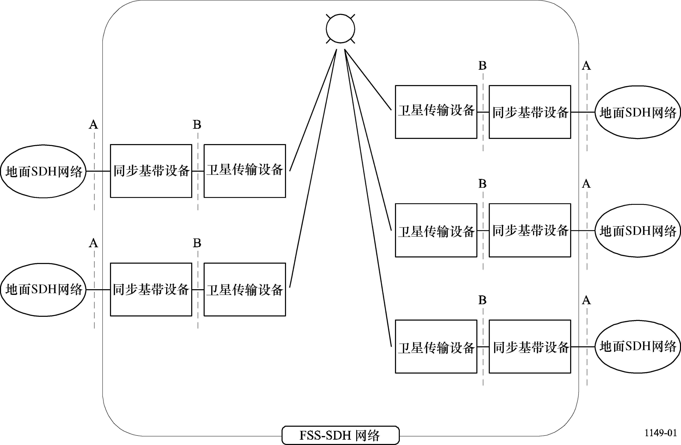
注1 — 为了便于解释，同步基带设备和卫星传输设备被表述为独立的单元；物 理 实现上可以作为一个单元。
注2 — 参考点A：对于方案1为开放EI；对于方案2和3为NNI和NNRP。
注3 — 参考点B：对于方案1和2为SRP和开放SEI，对于方案3为SRP和闭合SEI（见“ITU-T G.861建议书无线电和卫星SDH综合指导原则”）。
SBE的基本功能可为下列各项功能的1个或多个，取决于不同的方案：
— 执行适配于卫星应用并取决于所用方案的SDH复用功能集；
— 到卫星系统内部接口或参考点的段和通道层的转换和适配；
— 段和可能的通道层非对称多目的地连接的建立，以及支持点-点对称通道层交叉连接的连接；
— 执行在卫星媒质上信号传输的专用段功能；
— SDH指针和卫星系统定时的综合；
— 基于SBE SDH复用的管理功能。
卫星传输设备的基本功能为：
— 调制解调器功能；
— 多址访问系统协议、规程及它们的管理功能；
— 定时维护。
1.2 缩写
AIS： 告警指示信号
APS： 自动保护倒换
AU： 管理单元
AUG： 管理单元组
BIP： 比特交织奇偶性
DCC： 数据通信信道
DXC： 数字交叉连接
EI： 设备接口
FDMA： 频分多址
HOVC： 高阶虚容器
HPA： 高阶通道适配
HPC： 高阶通道连接
HPOM： 高阶通道开销监视器
HPT： 高接通道终接
HSPA： 高阶卫星通道适配
HSPT： 高阶卫星通道终接
HSSA： 高阶卫星段适配
HSUG： 高阶未配备监控功能的发生器
HSUM： 高阶未配备监控功能的监视器
IOS： 办公室内部段
ISI： 内部卫星接口
LOVC： 低阶虚容器
LPA： 低阶通道适配
LPC： 低阶通道连接
LPOM： 低阶通道开销监视器
LPT： 低阶通道终接
LSSA： 低阶卫星段适配
LSUG： 低阶未配备监控功能的发生器
LSUM： 低阶未配备监控功能的监视器
LT： 线路终接
MCF： 消息通信功能
MDSS： 多目的地的卫星服务器
MSA： 复用段适配
MSOH： 复用段开销
MSP： 复用段保护
MST： 复用段终接
NNI： 网络结点接口
NNRP： 网络结点参考点
OAM： 操作、管理和维护
OHA： 开销接入
PDH： 准同步数字体系
POH： 通道开销
RDI： 远端故障指示
REI： 远端差错指示
RSOH： 再生段开销
RST： 再生段终接
SBE： 同步基带设备
SDH： 同步数字体系
SEI： 卫星设备接口
SETPI： 同步设备定时物理接口
SETS： 同步设备定时源
S-IOS： 卫星办公室内部段
SOH： 段开销
SPI： 同步物理接口
SRP： 卫星参考点
SRT： 卫星再生终接
SSOH： 卫星段开销
SSPI： 卫星同步物理接口
SST： 卫星段终接
SSTM-n： 模n的卫星同步传送
STM-N： 模N的同步传送
STUG-ij： 卫星支路单元组ij
TDMA： 时分多址
TMN： 电信管理网络
TU： 支路单元
TUG： 支路单元组
VC： 虚容器
VOW： 语音联络线
1.3 卫星专用术语的定义
HSPA： 高阶卫星通道适配 — 卫星系统同步基带设备内的一种高阶适配功能。
HSPT： 高阶卫星通道终接 — 卫星系统同步基带设备内的一种高阶通道终接功能。
HSSA： 高阶卫星段适配 — 卫星系统同步基带设备内的一种高阶段适配功能。
ISI： 系统内部接口 — 一种非标准的系统专用的内部接口。
LSP： 低阶卫星通道 — 一条通过卫星系统的低阶通道。
LSSA： 低阶卫星段适配 — 卫星系统同步基带设备内的一种低阶段适配功能。
MDSS： 多目的地的卫星服务器层 — 代表卫星传输系统的多目的地能力的模型中的层。
SFCOH： 卫星帧附加开销 — 为提供卫星传输系统的OAM功能（如modem告警和VOW）而设在基带合成信号中的一种开销。
S-IOS： 卫星办公室内部段 — 一种属于卫星系统内部的SDH段并且可能有多点拓扑。它可能覆盖广阔的地理区域。
SLT： 卫星线路终端 — 在NNI的卫星一侧执行正常的RST、MST和MS APS功能。
SRP： 卫星参考点 — 同步基带设备和卫星传输设备之间的点。
SSOH： 卫星段开销 — 在卫星段中同步基带设备之间使用的开销。
SSPI： 卫星同步物理接口 — 同步基带设备和卫星传输设备之间的物理接口。
SST： 卫星段终接 — 在此处可以处理段开销的功能。
SS-TDMA： 卫星交换时分多址—一种具有星上突发—突发周期的波束间连接重组合的固定TDMA系统。
SSTM-n： 模n阶的卫星同步传送 — 类似于地面传送系统的STM-n，但由STUG有效载荷复用和卫星段专用开销组成。
STUG-ij： 卫星支路单元组ij — 类似于地面支路单元组TUG，但表示G.708 TUG-2级和TUG-3/VC-3级之间的一个新的复用的阶段。
2 SDH传送网络描述
2.1 SDH复用技术
2.1.1 基本结构
基本的SDH复用技术（比特速率、帧格式和结构）在ITU-T G.707建议书中描述。SDH复用分级有155..52 Mbit/s的第1级比特速率（STM-1）和几个更高和一些较低的比特速率。
表1中列出的比特速率组成了目前的SDH，但将来可能会加上更高的速度：
表 1
SDH体系比特率
标 识 | SDH级 | 体系比特率  （kbit/s）
STM-0 | 0 | 51 840
STM-1 | 1 | 155 520
STM-4 | 4 | 622 080
STM-16 | 16 | 2 488 320
STM-64 | 64 | 9 953 280
STM-256 | 256 | 39 813 120
注 — 高于256的SDH级的规范需要进一步研究。
图2示出了270×9字节矩阵格式的STM-1信号125 μs的基本帧结构。该SDH元素是指一个虚容器（VC）。
图2
STM-1（155.52 Mbit/s）帧结构
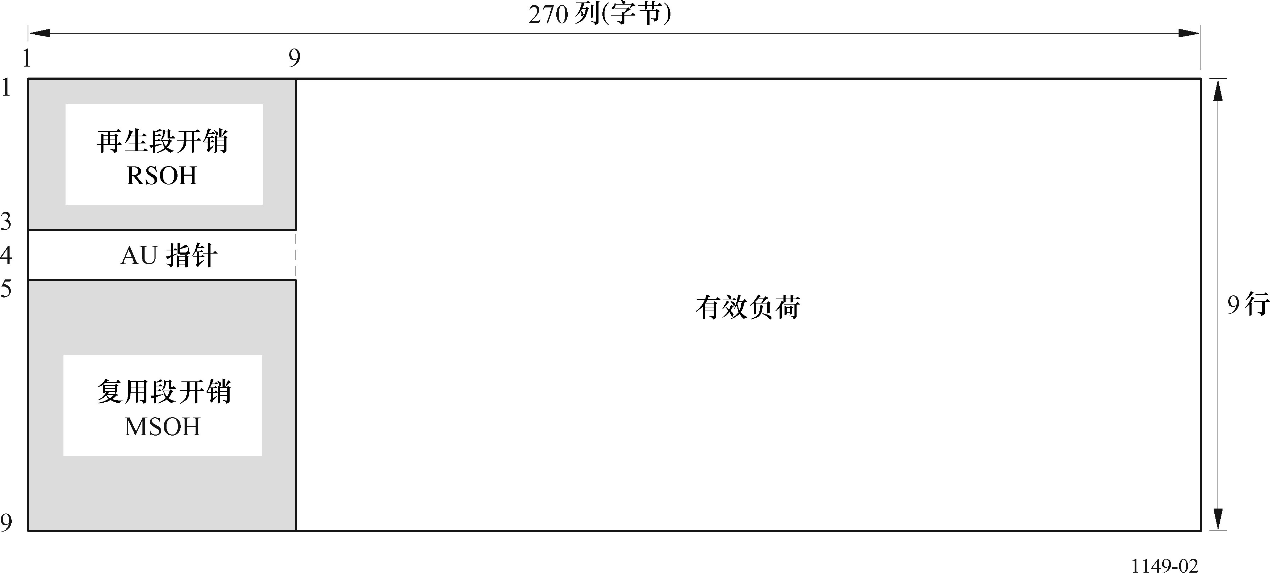

在STM-n复用中规定的最小的SDH同步支路信号元素是在1.6 64 Mbit/s上运行的VC-11和在2.240 Mbit/s上运行的VC-12（虚容器-12）的一次群速率比特流。对SDH系统用户而言，VC级上的端—端透明性是可用的。通过远端管理操作能灵活构造和建立的低阶通道（LOVC）和高阶通道（HOVC），可以在网络边缘—网络边缘或结点—结点的基础上被定义。HOVC可以是VC-4或VC-3。LOVC是VC-2、VC-11和VC-12。
SDH中的网络结点被复用段互连，而复用段又可能包括许多再生段。在复用段开销（MSOH）内通信的那些功能方便了结点间的管理。段开销（SOH）量的分配和字节分配在ITU-T G.707和G.784建议书中做了描述。
2.1.2 无线电系统的Sub-STM-1复用信号
在速度低于STM-1上运行的系统的SDH复用信号比特速率已经加到SDH上，见表2。原本是用于卫星系统传输，但后来被ITU-T所有的传输技术采用。互通复用树示于图3（是由ITU-T G.708建议书导出的）— 用于同步数字体系（SDH）的Sub-STM-0网络结点。
表 2
Sub-STM-1比特速率
STM类型 | STM比特速率  （kbit/s）
sSTM-11 | 2 880
sSTM-12 | 5 184
sSTM-14 | 9 792
sSTM-18 | 19 792
sSTM-116 | 3 444
sSTM-21 | 7 488
sSTM-22 | 14 400
sSTM-24 | 28 224
STM-0 | 51 840
STM-1 | 155 052
STM-4 | 622 080
STM-16 | 2 488 320
STM-64 | 9 953 280

图3
构成Sub-STM-1信号的去复用/再复用路由
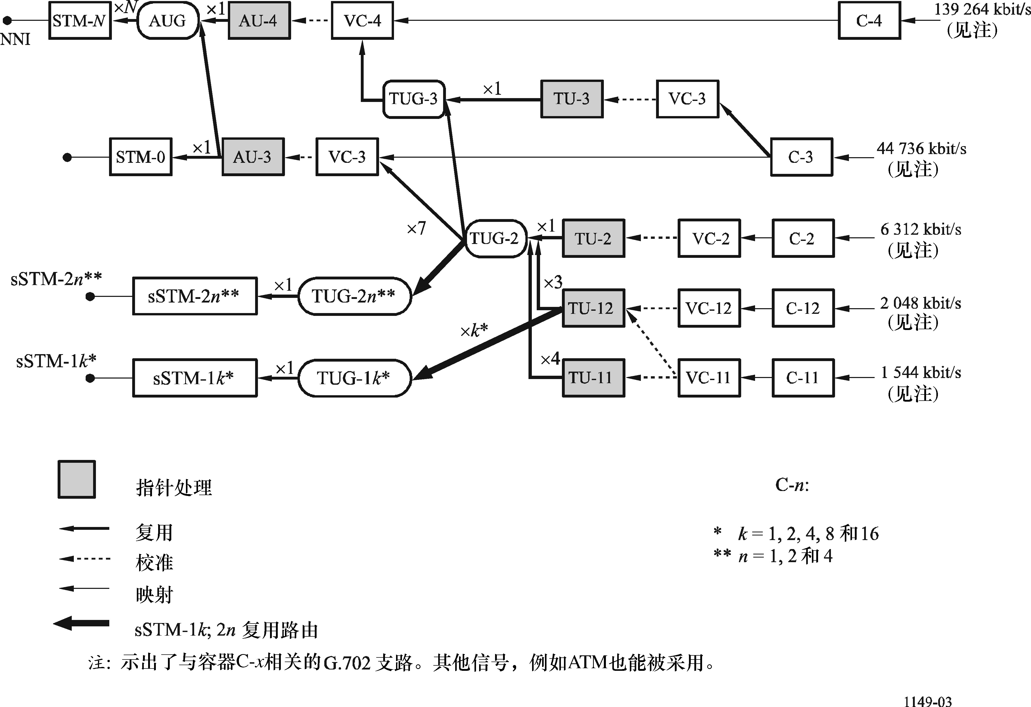
2.2 分层网络模型
ITU-T G.805建议书规定了所有传送网络的分层模型的概念，与技术无关。
下列例子示出了分层概念应用到在SDH传送网络上的ATM客户业务量的传送。
2.2.1 在SDH分层网络上支持的ATM
2.2.1.1 图4示出了SDH上支持的ATM。
该例子示出了两个与ATM虚拟信道交换/交叉连接互连的ATM虚拟信道，以及两个与ATM虚通道交换/交叉连接互连的ATM虚通道终接以及在中间位置的一个SDH高阶通道交叉连接。所有接口使用SDH STM-N段分层网络。
一个五层网络结构如下所示：
— ATM I.361虚拟信道分层网络；
— ATM I.361虚通道分层网络；
— SDH G.707高阶通道（例如，VC-4）分层网络；
— SDH G.707复用段分层网络；
— SDH G.707再生段分层网络。
2.2.1.2 图5示出了在多个SDH支路上支持的高速ATM。
该例子示出了一个ATM聚合信元流，是通过一个在许多平行G.702一次群速率通道上的ATM反向复用器来支持，而通过PDH和SDH支持该通道。一个在PDH速率上的ATM VP终接设备接口到一个SDH复用器。另一个有SDH综合接口。在ATM反向复用中，已经分解了路径终接以展示支持VP网络连接的单个的ATM反向复用路径。
一个九层网络如下所示：
— ATM I.361虚通道分层网络；
— ATM组合反向复用分层网络；
— ATM单个反向复用分层网络；
— PDH G.702一次群速率分层网络；
— PDH G.703办公室内部段分层网络；
— SDH G.707低阶通道分层网络；
— SDH G.707高阶通道分层网络；
— SDH G.707复用段分层网络；
— SDH G.707再生段分层网络。

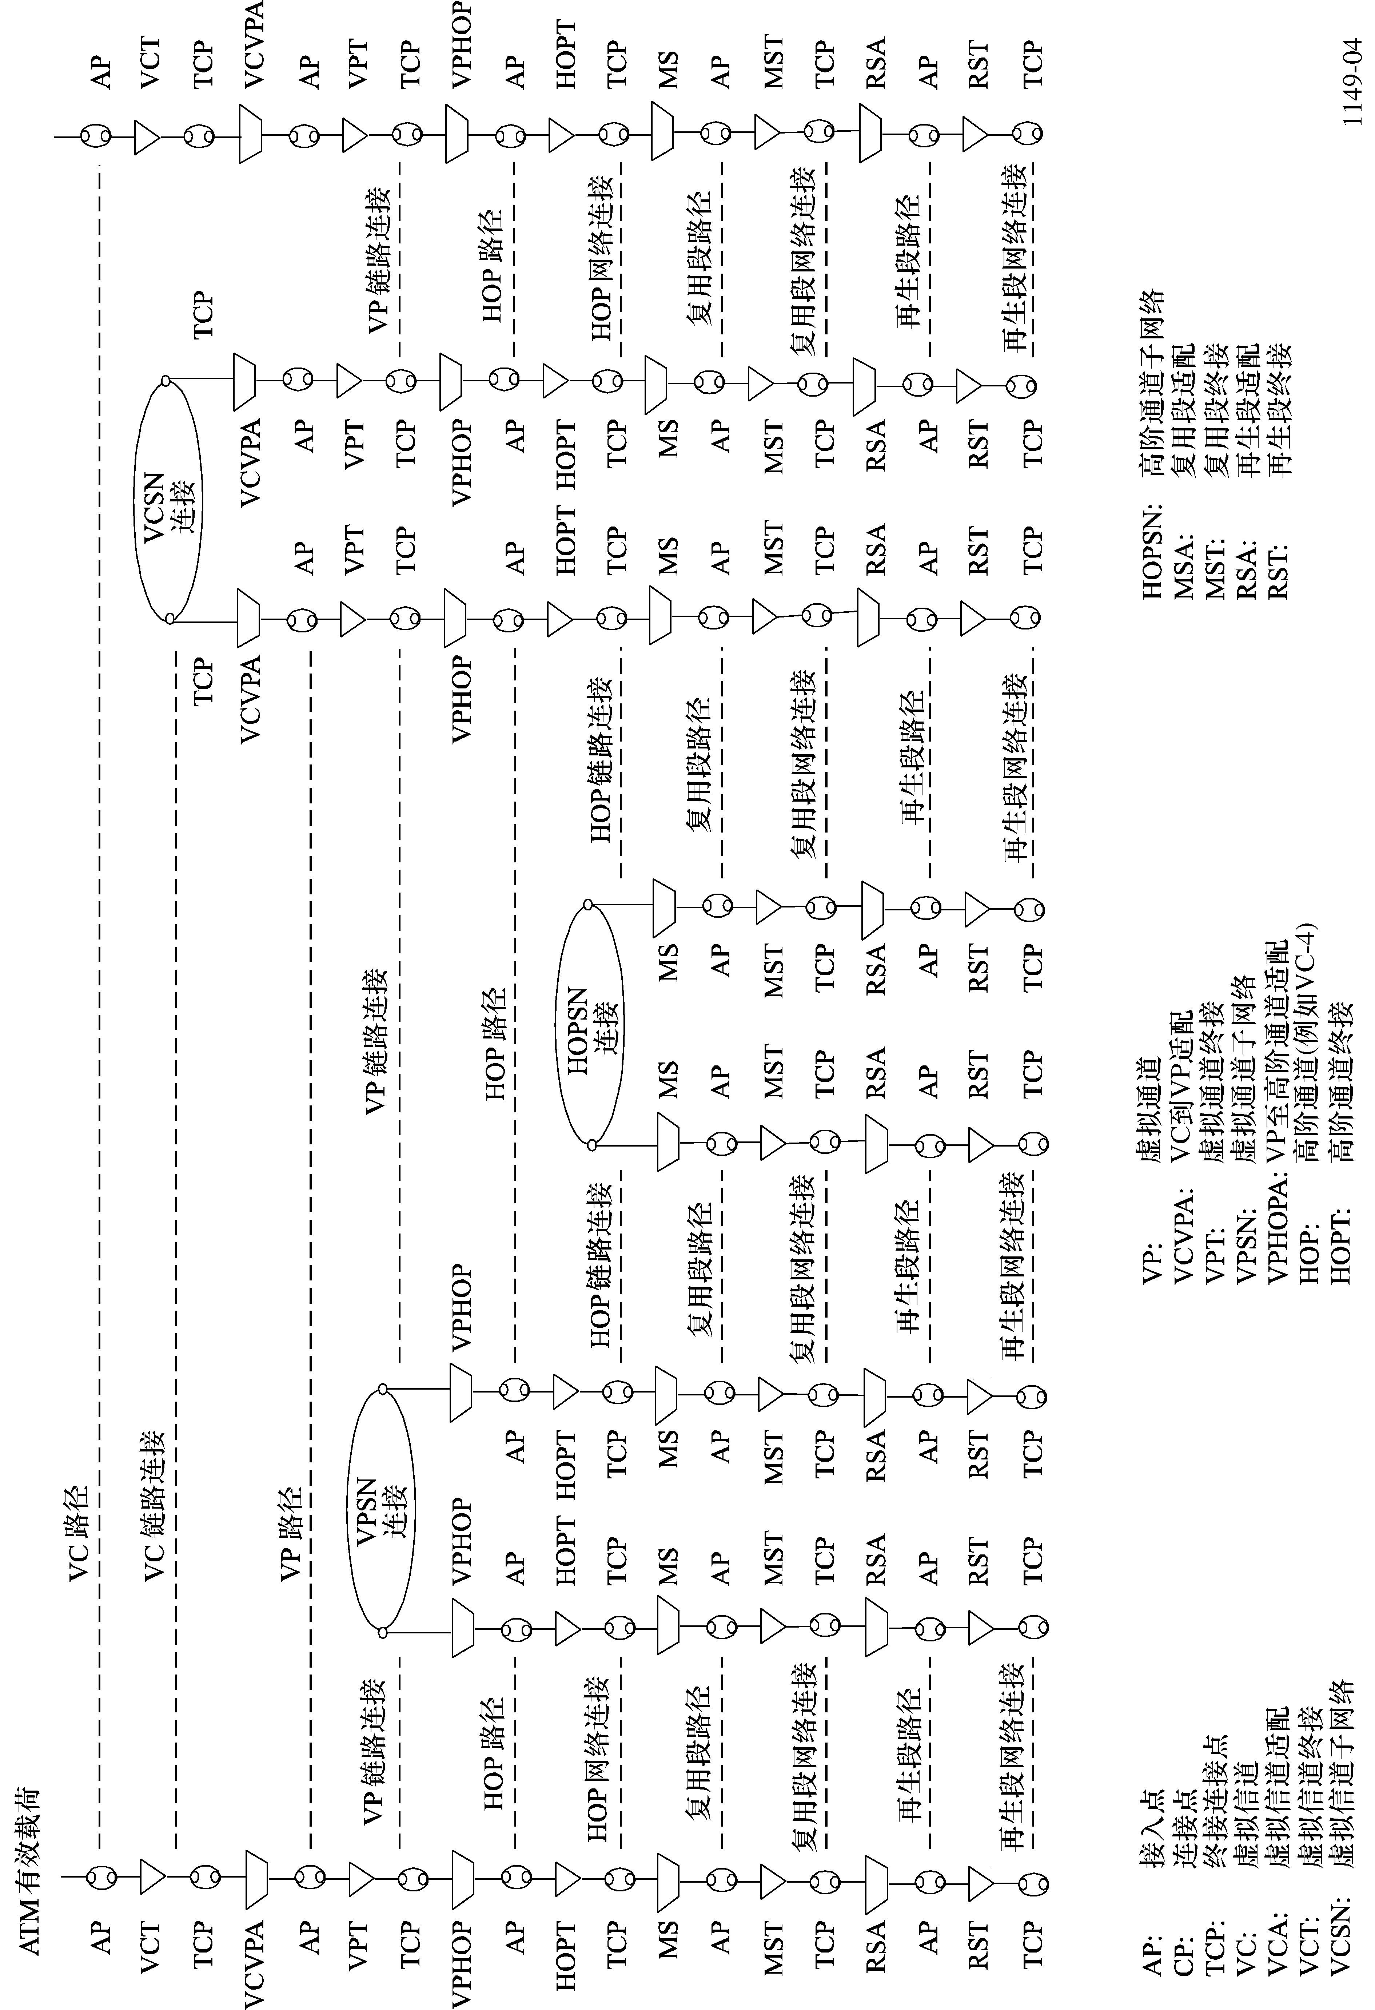
图4
分层功能体系结构应用到SDH上支持ATM的情况
图5
分层功能体系结构应用到一个ATM反向复用的情况
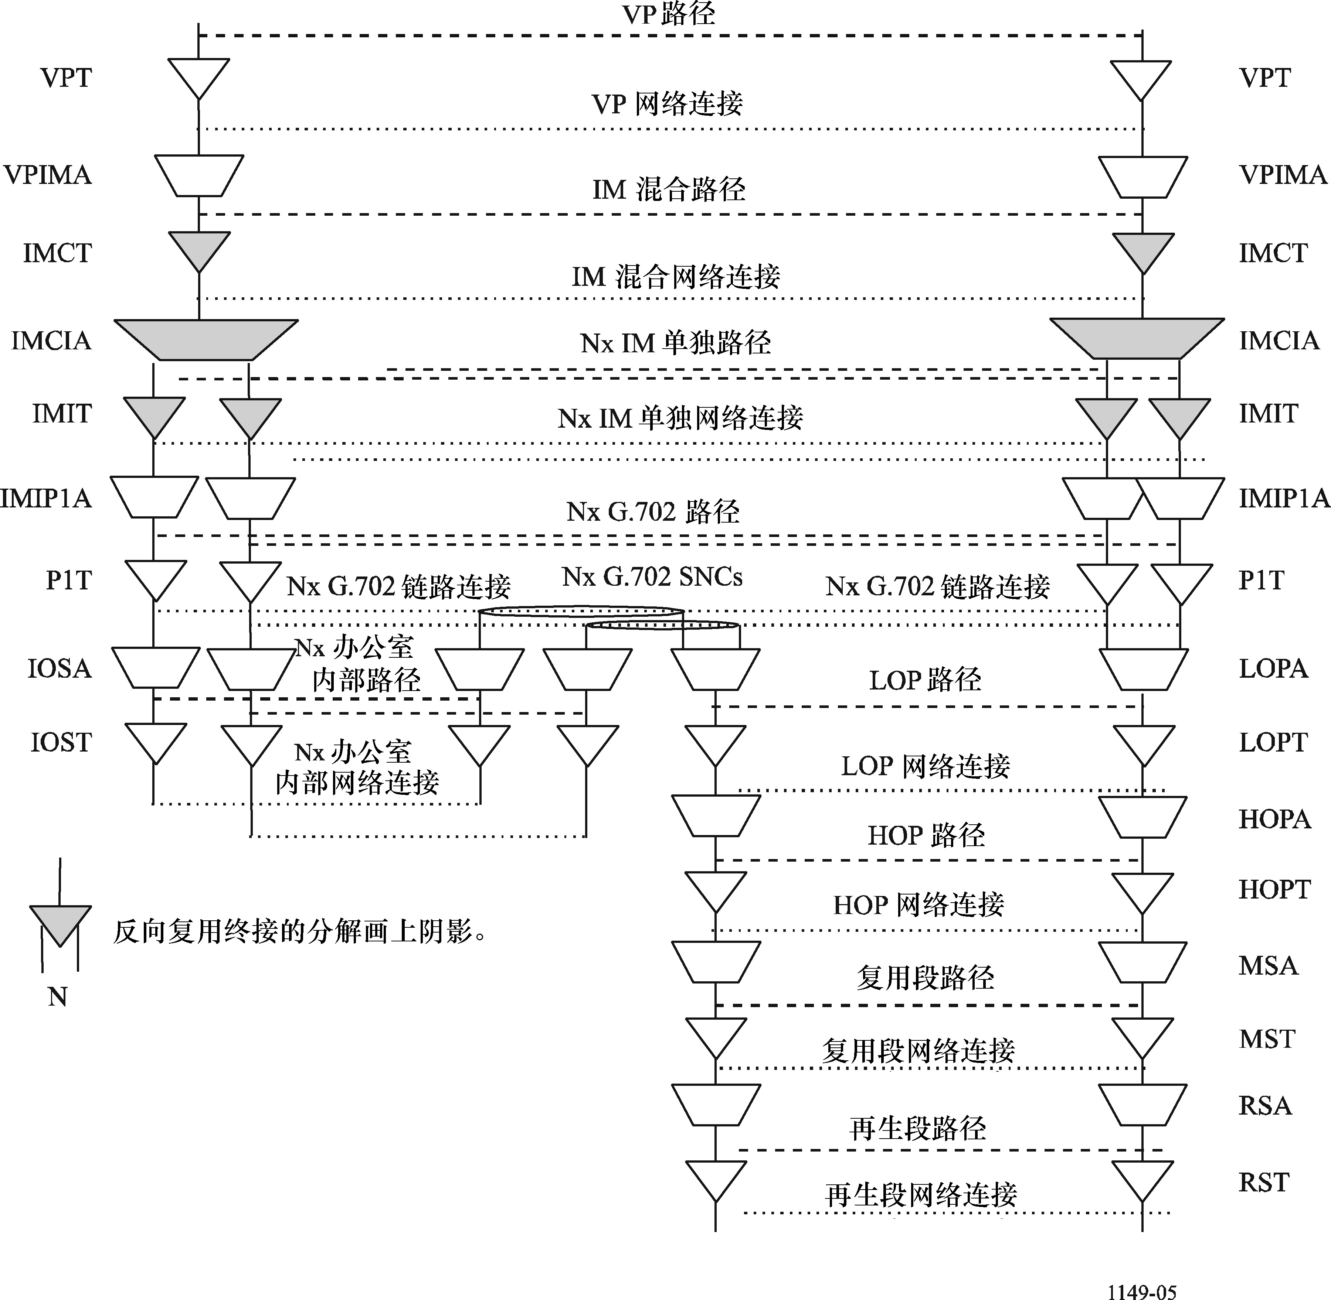
如果在SDH层应用了反向复用，则如图6所示。
图6
反向复用子层
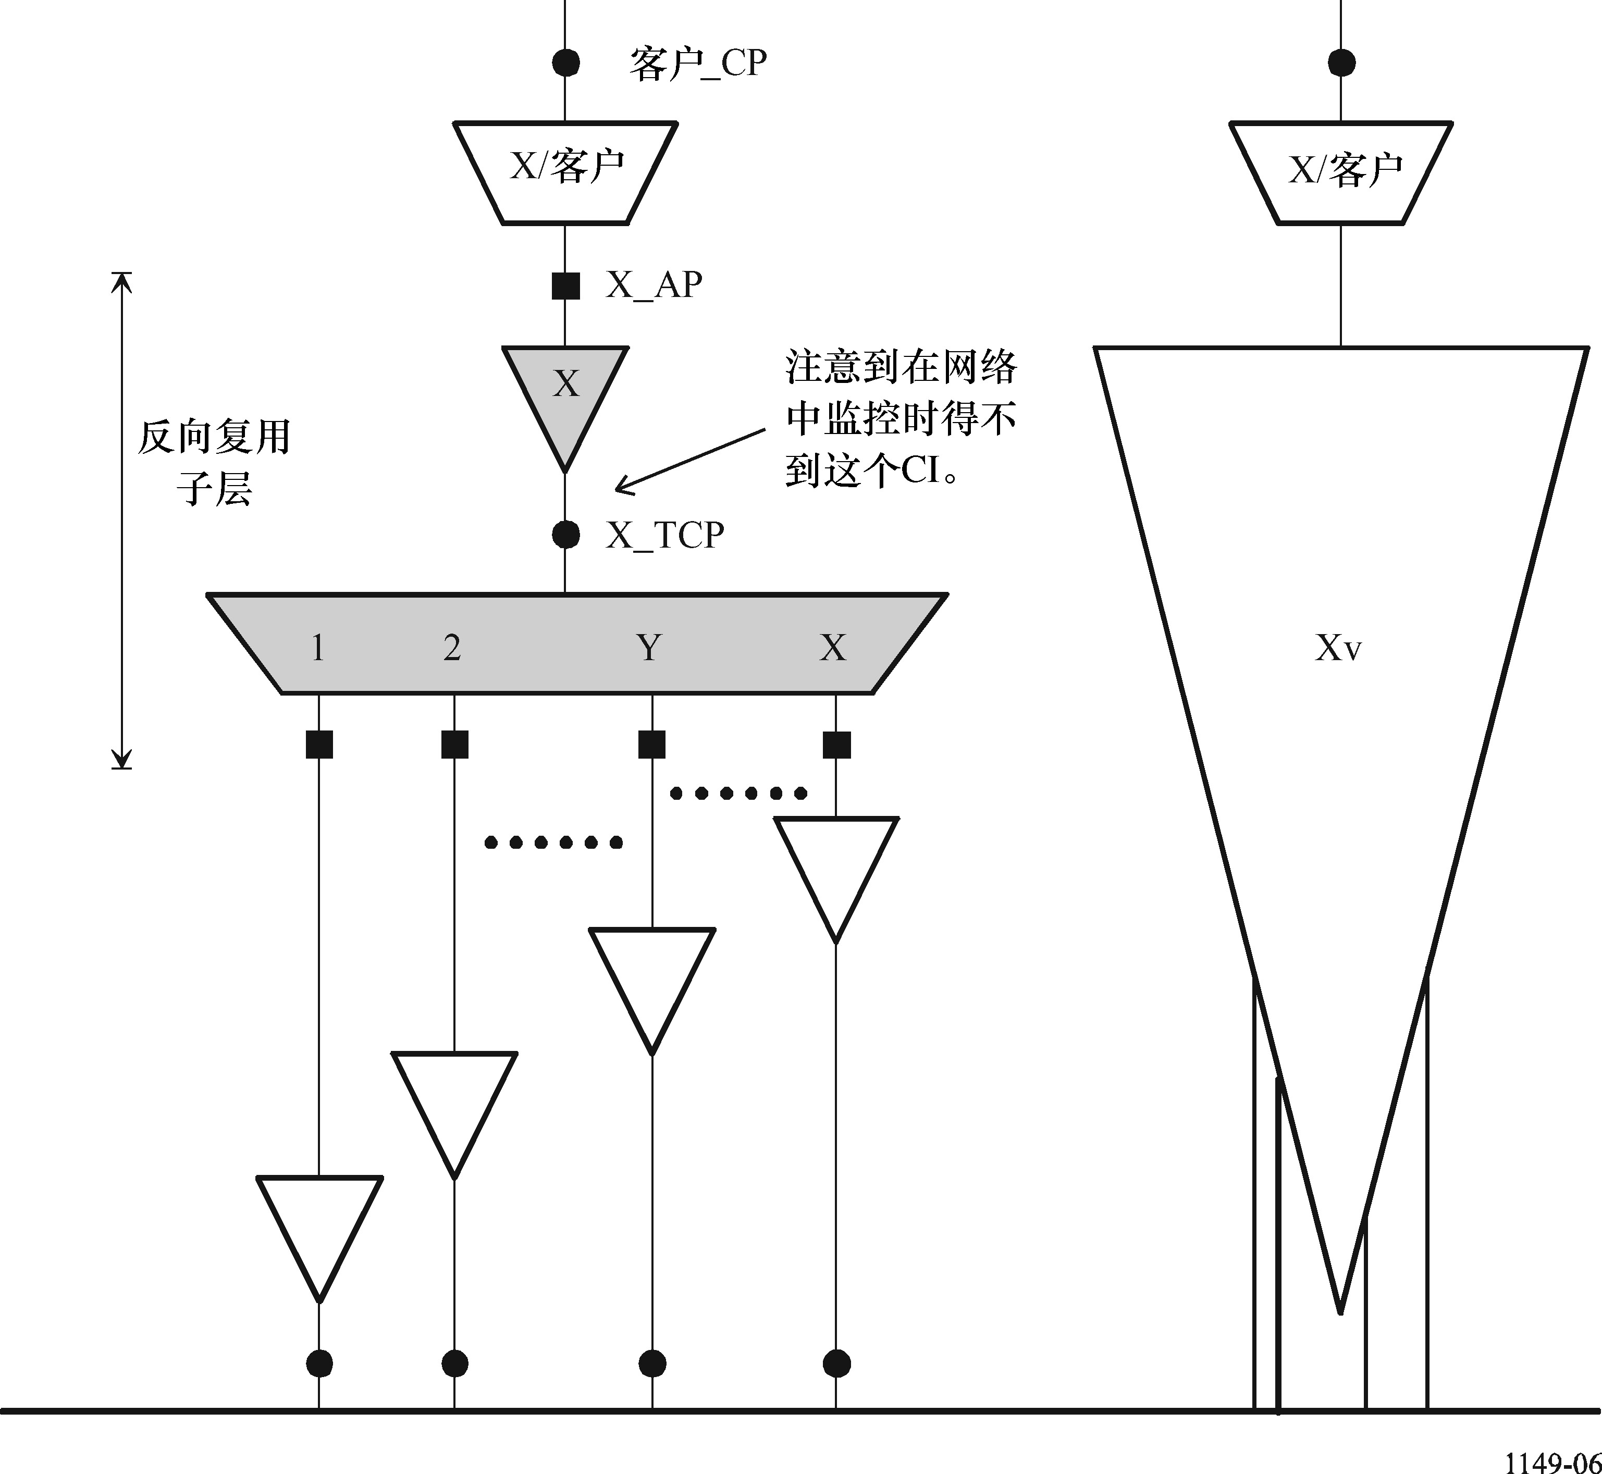
3 SDH传送网络中FSS的应用
3.1 业务方面
为了解释在SDH中使用卫星传输技术的优势，生成了三种方案，并描述为本建议书后部分内容的基础。
首先讨论SDH的一些背景技术是为了简化以后在方案中的描述。
3.2 网络管理方面
这样的一种综合使得在整个SDH网络管理系统内包含卫星方面更加容易,因此会增强管理功能，有利于终端用户的利益。
3.2.1 概述
提议把SDH复用设备功能合并为卫星系统同步基带设备的一部分。
这样将有利于共同性、可获得性、一致性和一体化，也应当能减少实施的成本。
3.2.2 SDH设备和管理功能块
接下来是ITU-T G.783建议书的描述方法 — 同步数字体系（SDH）设备功能块的特性以及卫星系统SDH设备被定义为一个逻辑上划分的功能块的集合，其划分则是为了便于功能、操作和管理的描述。这并不强加也不意味在实现上沿功能块边缘有任何物理的划分。包括管理和定时功能块的卫星系统SDH复用设备的一种通用功能块框图在图7a和图7b中给出。
这些图包括了从一个或多个外部入口接口到一个或多个外部出口接口的用户信息的传送和管理所需要的所有功能。
对于这三种网络方案，在§5.1、5.2和5.3中描述了把FSS-SDH同步基带设备分解为所选择的功能块。
图7a
基于SDH的SBE通用功能块框图
（传送功能块）
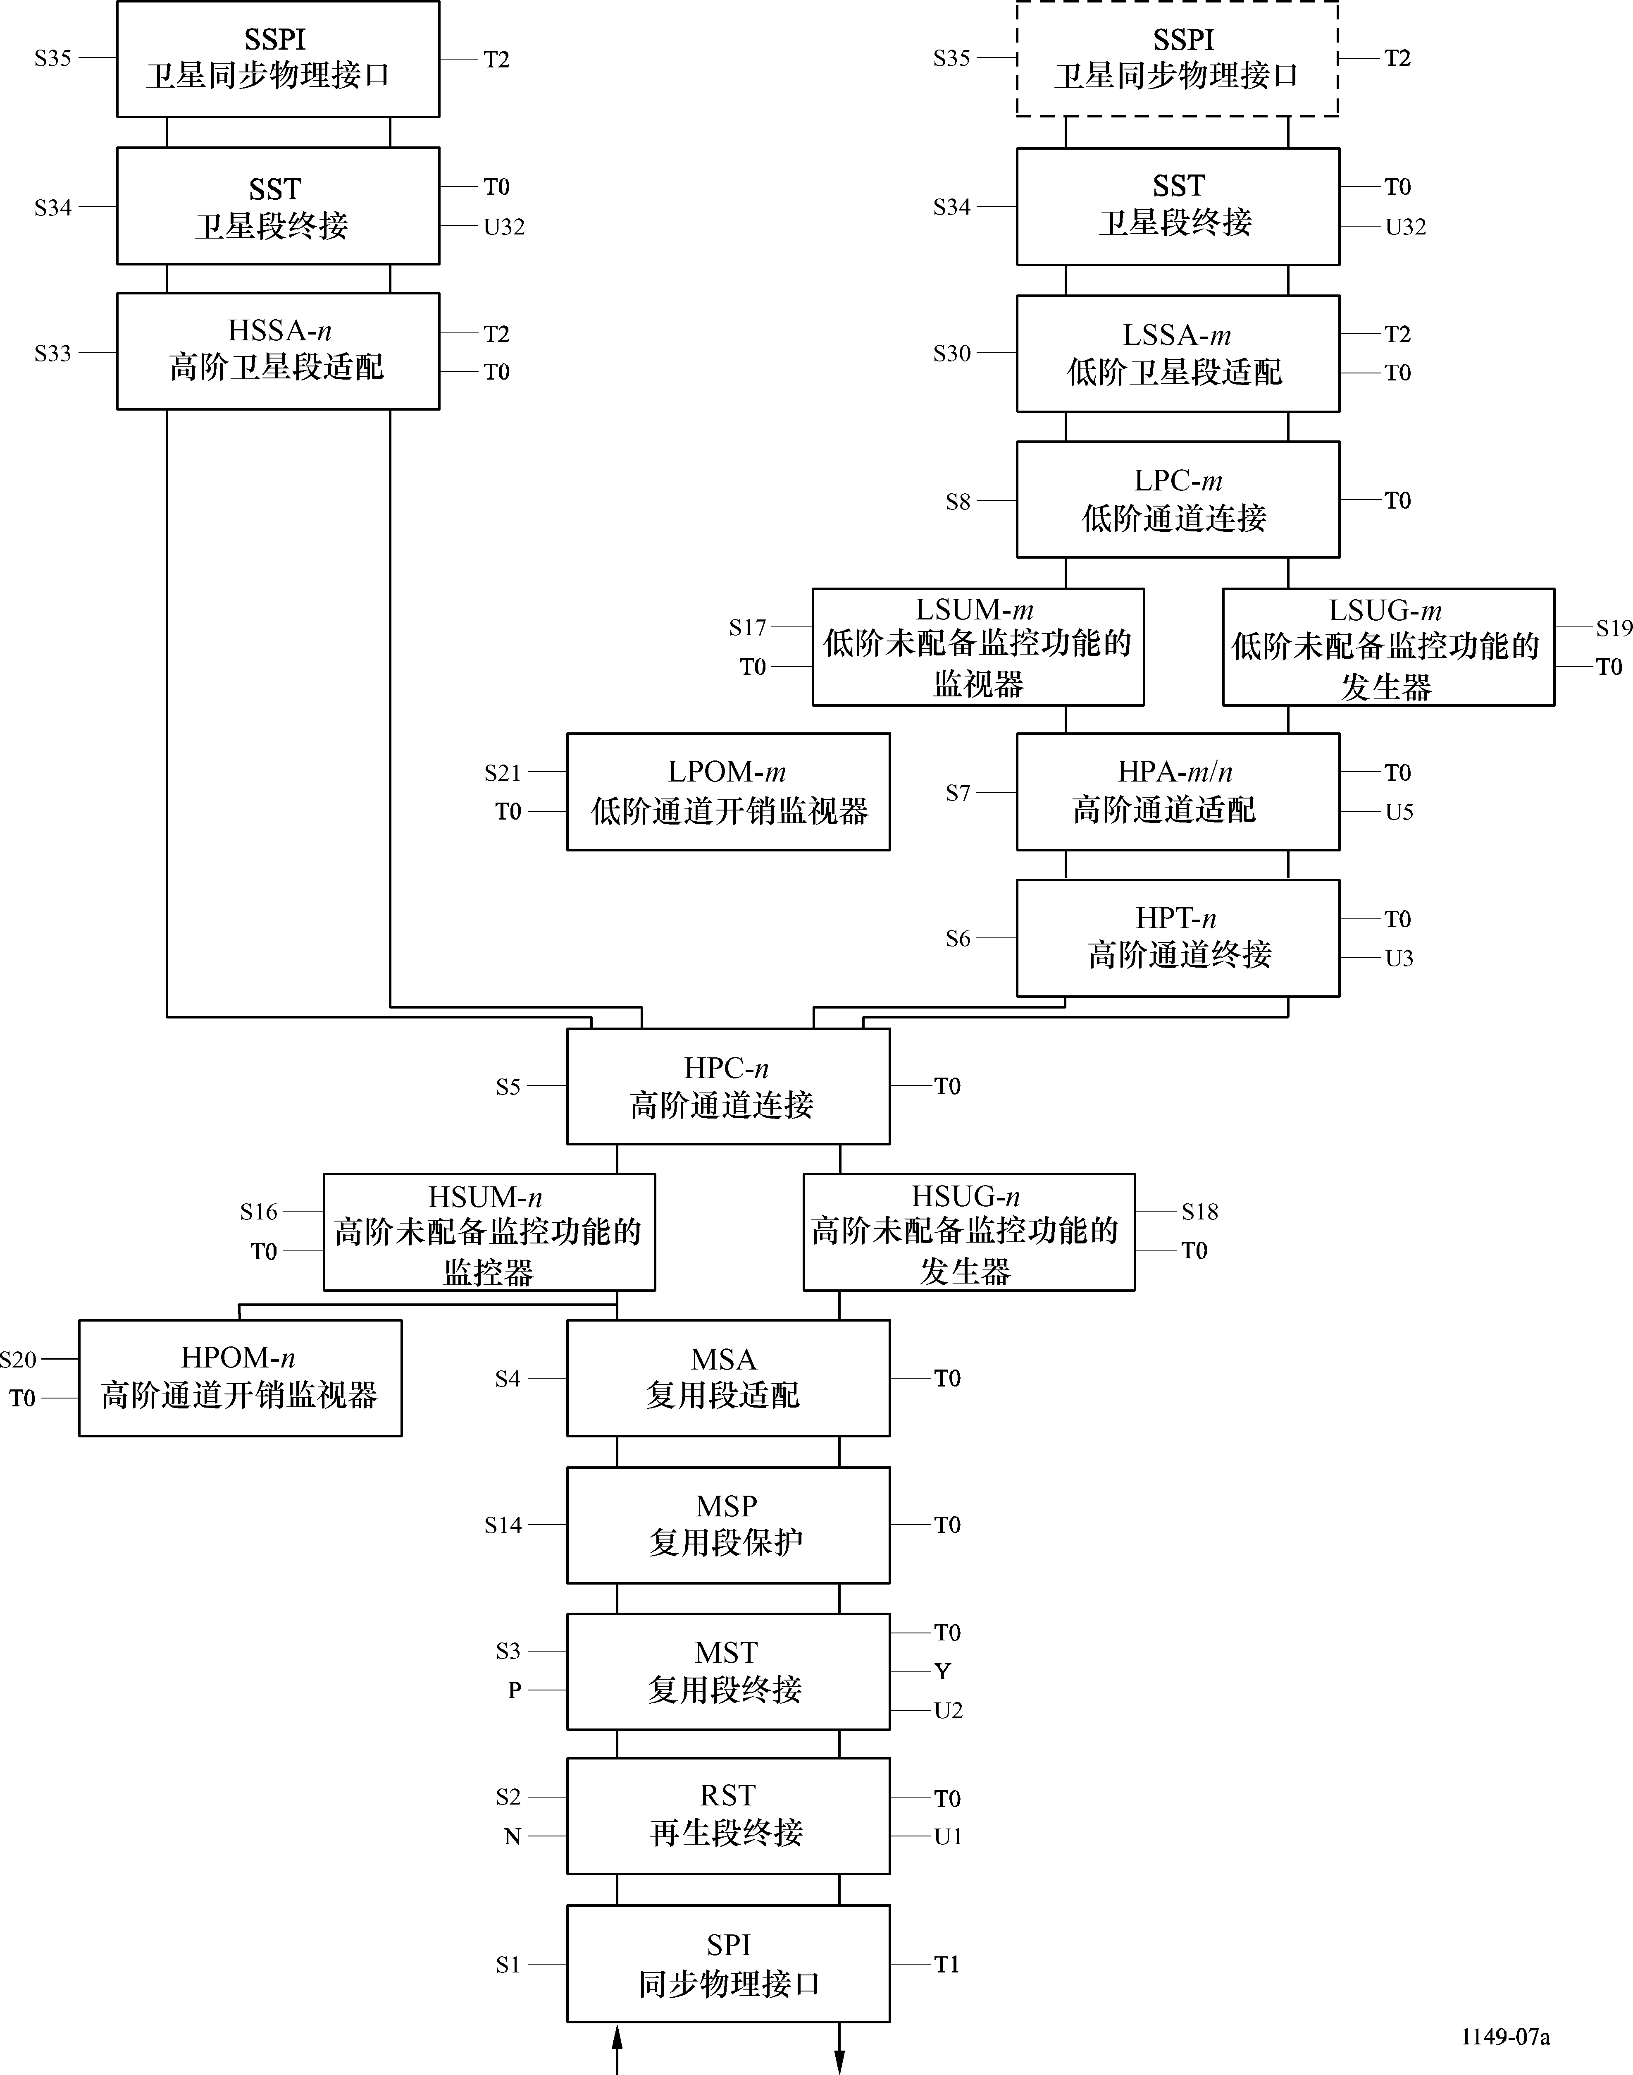
图7b
基于SDH的SBE通用功能块框图
（定时和管理功能块）
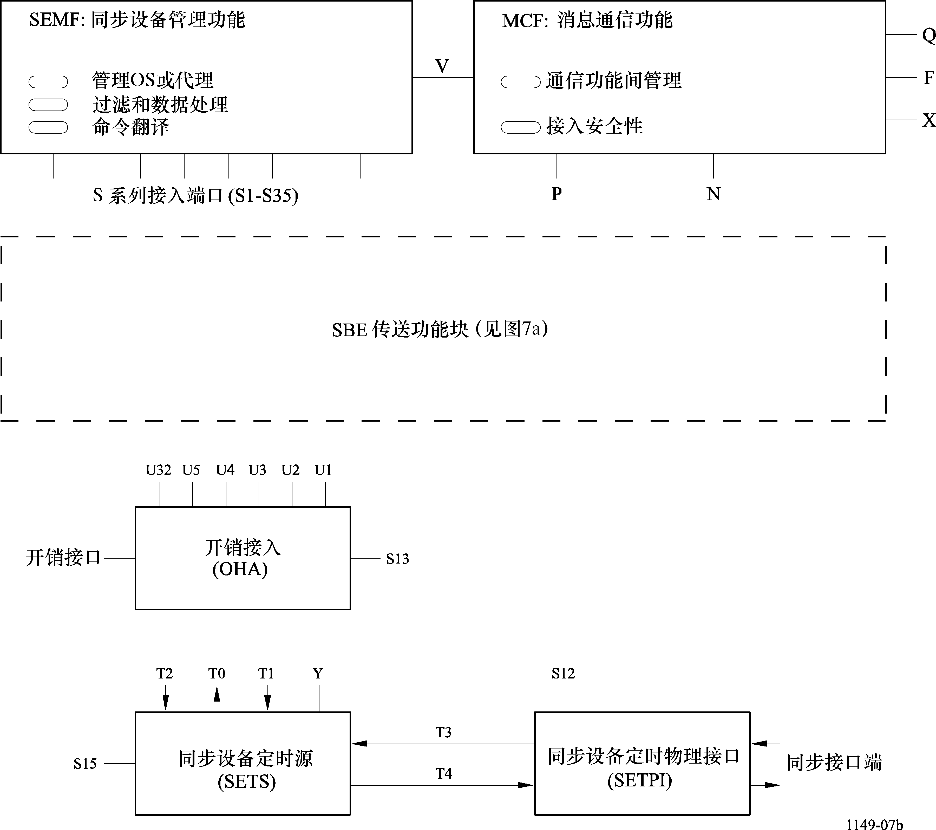
3.3 FSS系统操作方面
3.3.1 复用的灵活性和效率
在卫星系统中使用灵活的SDH复用技术便于实现有效的多目的地操作。
3.3.2 定时
用于移去多普勒定时变化的卫星移动缓冲器，在实用中与准同步缓冲器组合在一起。表3给出了作为卫星轨道倾角的函数的所要求的卫星移动（多普勒）缓冲器的大小。只有当多普勒定时变化能从时钟漂移（接收的卫星信号显示出混合的相位效应）中分离出来时，它才能被彻底移去。而在接收端以及可能在发送端，在可以得到实时的卫星位置信息时（如在SS-TDMA系统中），这是可能的。
表3
作为卫星轨道倾角的函数的多普勒缓冲器的大小
倾角  （°） | 最大多普勒  （相对频率） | 最小缓冲器大小  （ms）
0.1 | ±1.8×10⁻⁸ | 1.2
0.5 | ±4.0×10⁻⁸ | 2.2
1.0 | ±6.7×10⁻⁸ | 3.6
1.5 | ±9.4×10⁻⁸ | 5.2
2.0 | ±1.2×10⁻⁷ | 6.6
2.5 | ±1.5×10⁻⁷ | 8.2
3.0 | ±1.6×10⁻⁷ | 9.6
SDH AU和TU指针处理保证了在具有不同的主时钟基准的两个数字网络之间受控定时滑动（准同步接口）的过程中有效载荷数据的完整性。按照§5.1、5.2和5.3中描述的使SDH指针处理与多普勒处理相结合，就能在受控滑动的过程中获得SDH有效载荷数据完整性。
4 FSS-SDH网络方案、模型和描述
4.1 数字段（方案1）
4.1.1 描述
此方案的SDH传送网络透视图在ITU-T G.861建议书的图1中给出。
作为一个工作在STM-1（155.52 Mbit/s）的点—点再生段，接入标准的RSOH功能，如BIP-8差错监测，就能在系统SBE中得到DCC和话音联络线。对MSOH K1/K2字节的透明性，允许混合媒体复用段的多媒体自动网络级保护。MST和MSP功能处于办公室间MS的末端（地面）。参考点A（图1）是一个工作在STM-1速率上的开放接口（G.957光接口和G.703电接口），这时SBE起了一个SDH（卫星）再生终端（SRT）的作用。
“ITU-T G.861建议书无线电和卫星SDH综合指导原则”也允许无线电和卫星同步数字段工作在51.84 Mbit/s，也可通过一个G.732型的互通复用器在现有的140 Mbit/s的PDH设备内工作。把SDH信号从STM-1转换到降低比特速率的同步结构是一种线路终端（LT）功能。多点/多目的地卫星操作不是此方案的一部分。
4.1.2 分层网络模型
FSS-SDH数字段的G.805分层网络模型在图8中给出。模型说明被改编来反映系统对互连的地面网络的一层或多层的透明性。指示RS为由卫星传输系统终接，并且MS和所有LOVC和HOVC信号被透明传送。
图8
工作在STM-1的点—点FSS-SDH数字段的分层模型
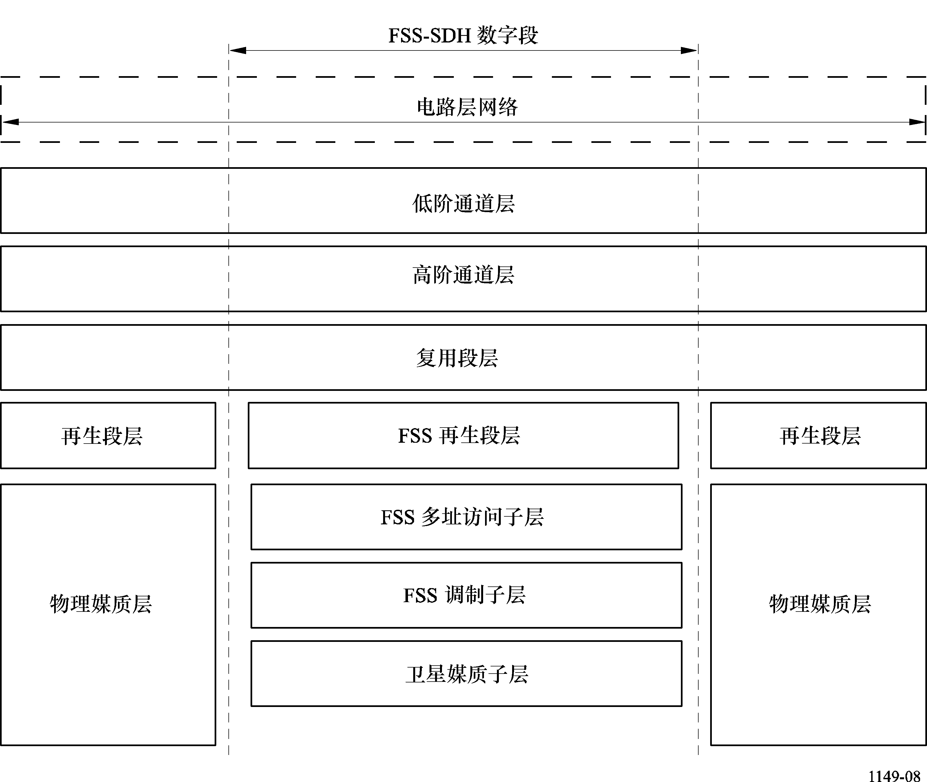
4.2 广域单速率交叉连接（方案2）
4.2.1 描述
此方案利用卫星的广域可视性来产生一个内部工作在51.84 Mbit/s的单一比特速率上的交叉连接功能。此方案的SDH传送网络透视图在ITU-T G.861建议书的图2中给出。
交叉连接和其他的SDH设备功能被重复和分布在不同地球站位置的SBE中，并且接口到地面SDH网络的系统是经由标准的NNI。
SBE允许有效的面向字节的（非对称的）把有效载荷信息（VC-12、TUG-2）的功能增加到SDH复用信号中或从SDH复用信号中删除这些功能，以支持多目的地的卫星操作。在STM-0（51.84 Mbit/s）上传送的内部交叉连接同步信号支持“中等的”卫星路由，并且实现点—点和点—多点的S-IOS。在多目的地的操作中，每个SBE在每次发送给和多次接收自多个对应通信者的单向S-IOS中处理其SDH有效载荷信息。SBE是基于51.84 Mbit/s的同步复用设备，并且被修改为允许非对称地跨越卫星设备接口（图1中参考点B的SEI）工作。在地面NNI的另一侧（参考点A），作为一个SLT的SBE能完成正常的RST、MST和MS APS功能。传送的用户信号是VC-12、VC-2和VC-3点—点通道层连接。POH中标准的通道状态监测、端—端跟踪和BIP-2/8差错监测是通过交叉连接被透明地传递。

4.2.2 分层网络模型
广域交叉连接的G.805分层网络模型在图9中给出。模型说明被改编来反映系统对被互连的地面网络的一层或多层的透明性。引入了一个MDSS层以帮助建立工作在STM-0上的系统内部多目的地连接的模型。MDSS层严格地从底层的卫星媒质子层扩展到与用户层网络交界的（子）层。
图9
具有MDSS的方案2的分层模型
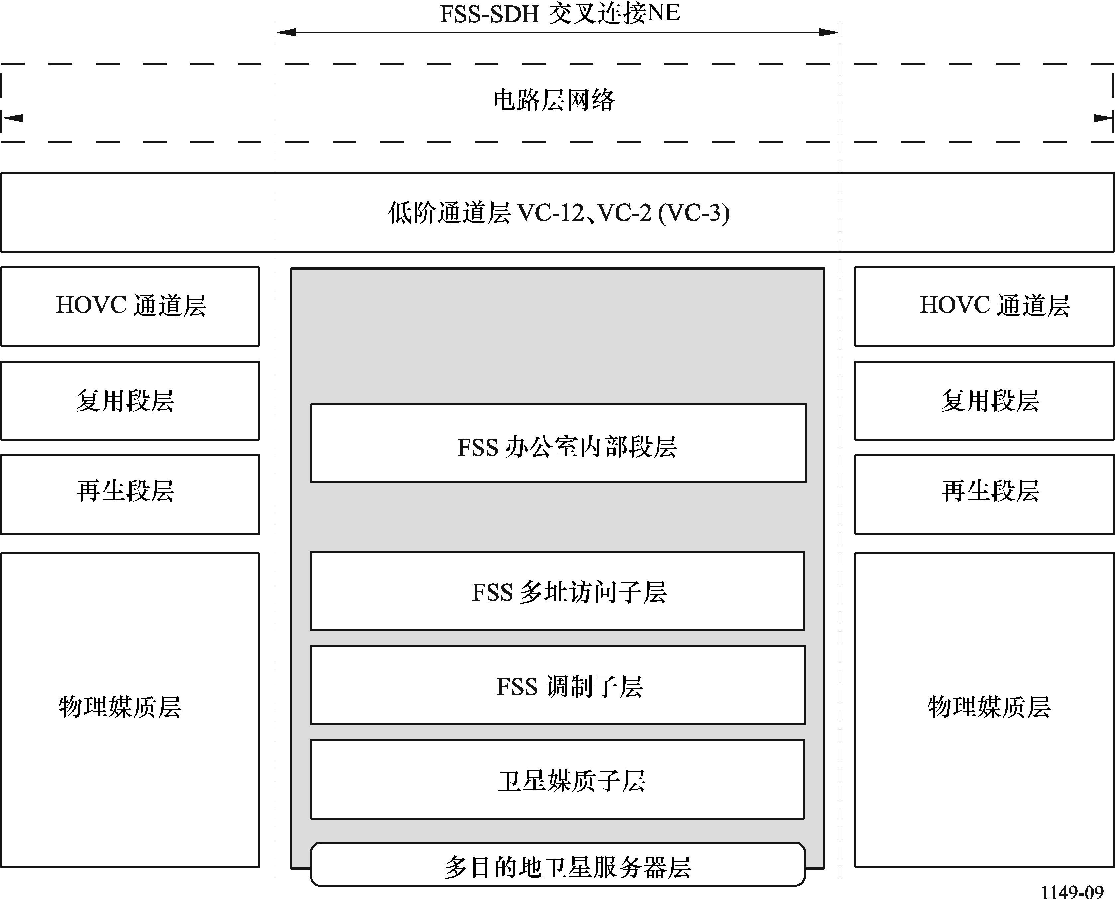

MDSS层中的MD路径提供了与通道层网络中简单的点—点拓扑的链路连接能力。MD路径也允许他们本身作为通道层网络中（未来）复杂的点至多点连接拓扑的服务者。
在MDSS层中处理的SDH信号由下述各点来表征：
— 编组到一个公共的卫星路由尺寸（STM-0）的SDH信号元素；
— 通信地球站之间定向的卫星段在数量上的非对称性；
— 外部终接的SDH网络服务器路径的有限的可视性。
在MDSS层中构成的卫星网络被限制为FSS-SDH系统，但对通道层网络中的G.805型子网提供透明性。
具有外部终接路径的最高层的服务器网络子层是VC-4 HOVC子层。RS、MS和VC-4路径是被终接的。
在MDSS层内，对于工作在STM-0（51.84 Mbit/s）速率上的多目的地的IOS传输，VC-3有效载荷信号（和可能的低阶VC）被拆包、重新编组和重新复用到卫星段帧中。
4.3 广域多速率交叉连接（方案3）
4.3.1 描述
此方案的SDH传送网络透视图在ITU-T G.861建议书的图2中给出。
此方案与方案2有类似的特性，即交叉连接和其他的SDH设备功能广域重复和分布在系统的众SBE中。参考点A（图1）是标准的NNI，跨过SBE作为一个SLT完成正常的RST、MST和MS APS功能。内部越过参考点B，SBE支持非对称的VC-12、TUG-2增加/删除连接功能和S-IOS连接。
对于“稀路由”卫星业务，交叉连接内部同步传送是经过点—点和点—多点的S-IOS的，工作在§2.1.2中定义的sub-STM-0速率（运载能力1、2、3、6、9、12、15、18×VC-12）范围。在多目的地的操作中，每个SBE在每次发送给和若干次接收自多个对应通信者的单向S-IOS中处理其SDH有效载荷信息。
SBE是为卫星系统开发的新一代同步复用设备。SEI（位于图1中参考点B）则是ITU-T建议书中没有定义的内部接口。5.3节定义了SEI的复用格式和结构，以及减少的S-IOS OH功能和配置。
传送的用户信号是VC-12点—点通道层连接。POH中标准的通道状态监测、端—端跟踪和BIP-2差错监测是通过交叉连接透明地传递。
4.3.2 分层网络模型
广域交叉连接的G.805分层网络模型在图10中给出。模型说明被改编来反映系统对被互连的地面网络的一层或多层的透明性和提供内部MDSS层。
在MDSS层内处理的SDH信号由下述各点来表征：
— 优化编组到卫星信息路由尺寸（STUG有效载荷）的SDH信号元素；
— 通信地球站之间定向的卫星段在数量和大小上的非对称性；
— 外部终接的SDH网络服务器路径的有限的可视性。
在MDSS层中形成的卫星网络被限制为FSS-SDH系统，但对通道层网络中的G.805型子网提供透明性。
在图10中，终接外部路径的最高的服务器网络子层是HOVC子层。RS、MS、VC-4和VC-3路径被终接。在MDSS层内，对于工作在较低速率上的多目的地的IOS传输，他们的LOVC有效载荷信号被拆包、重新编组和重新复用到卫星段帧中，在§5.3中定义。
图10
具有MDSS的方案3的网络分层模型
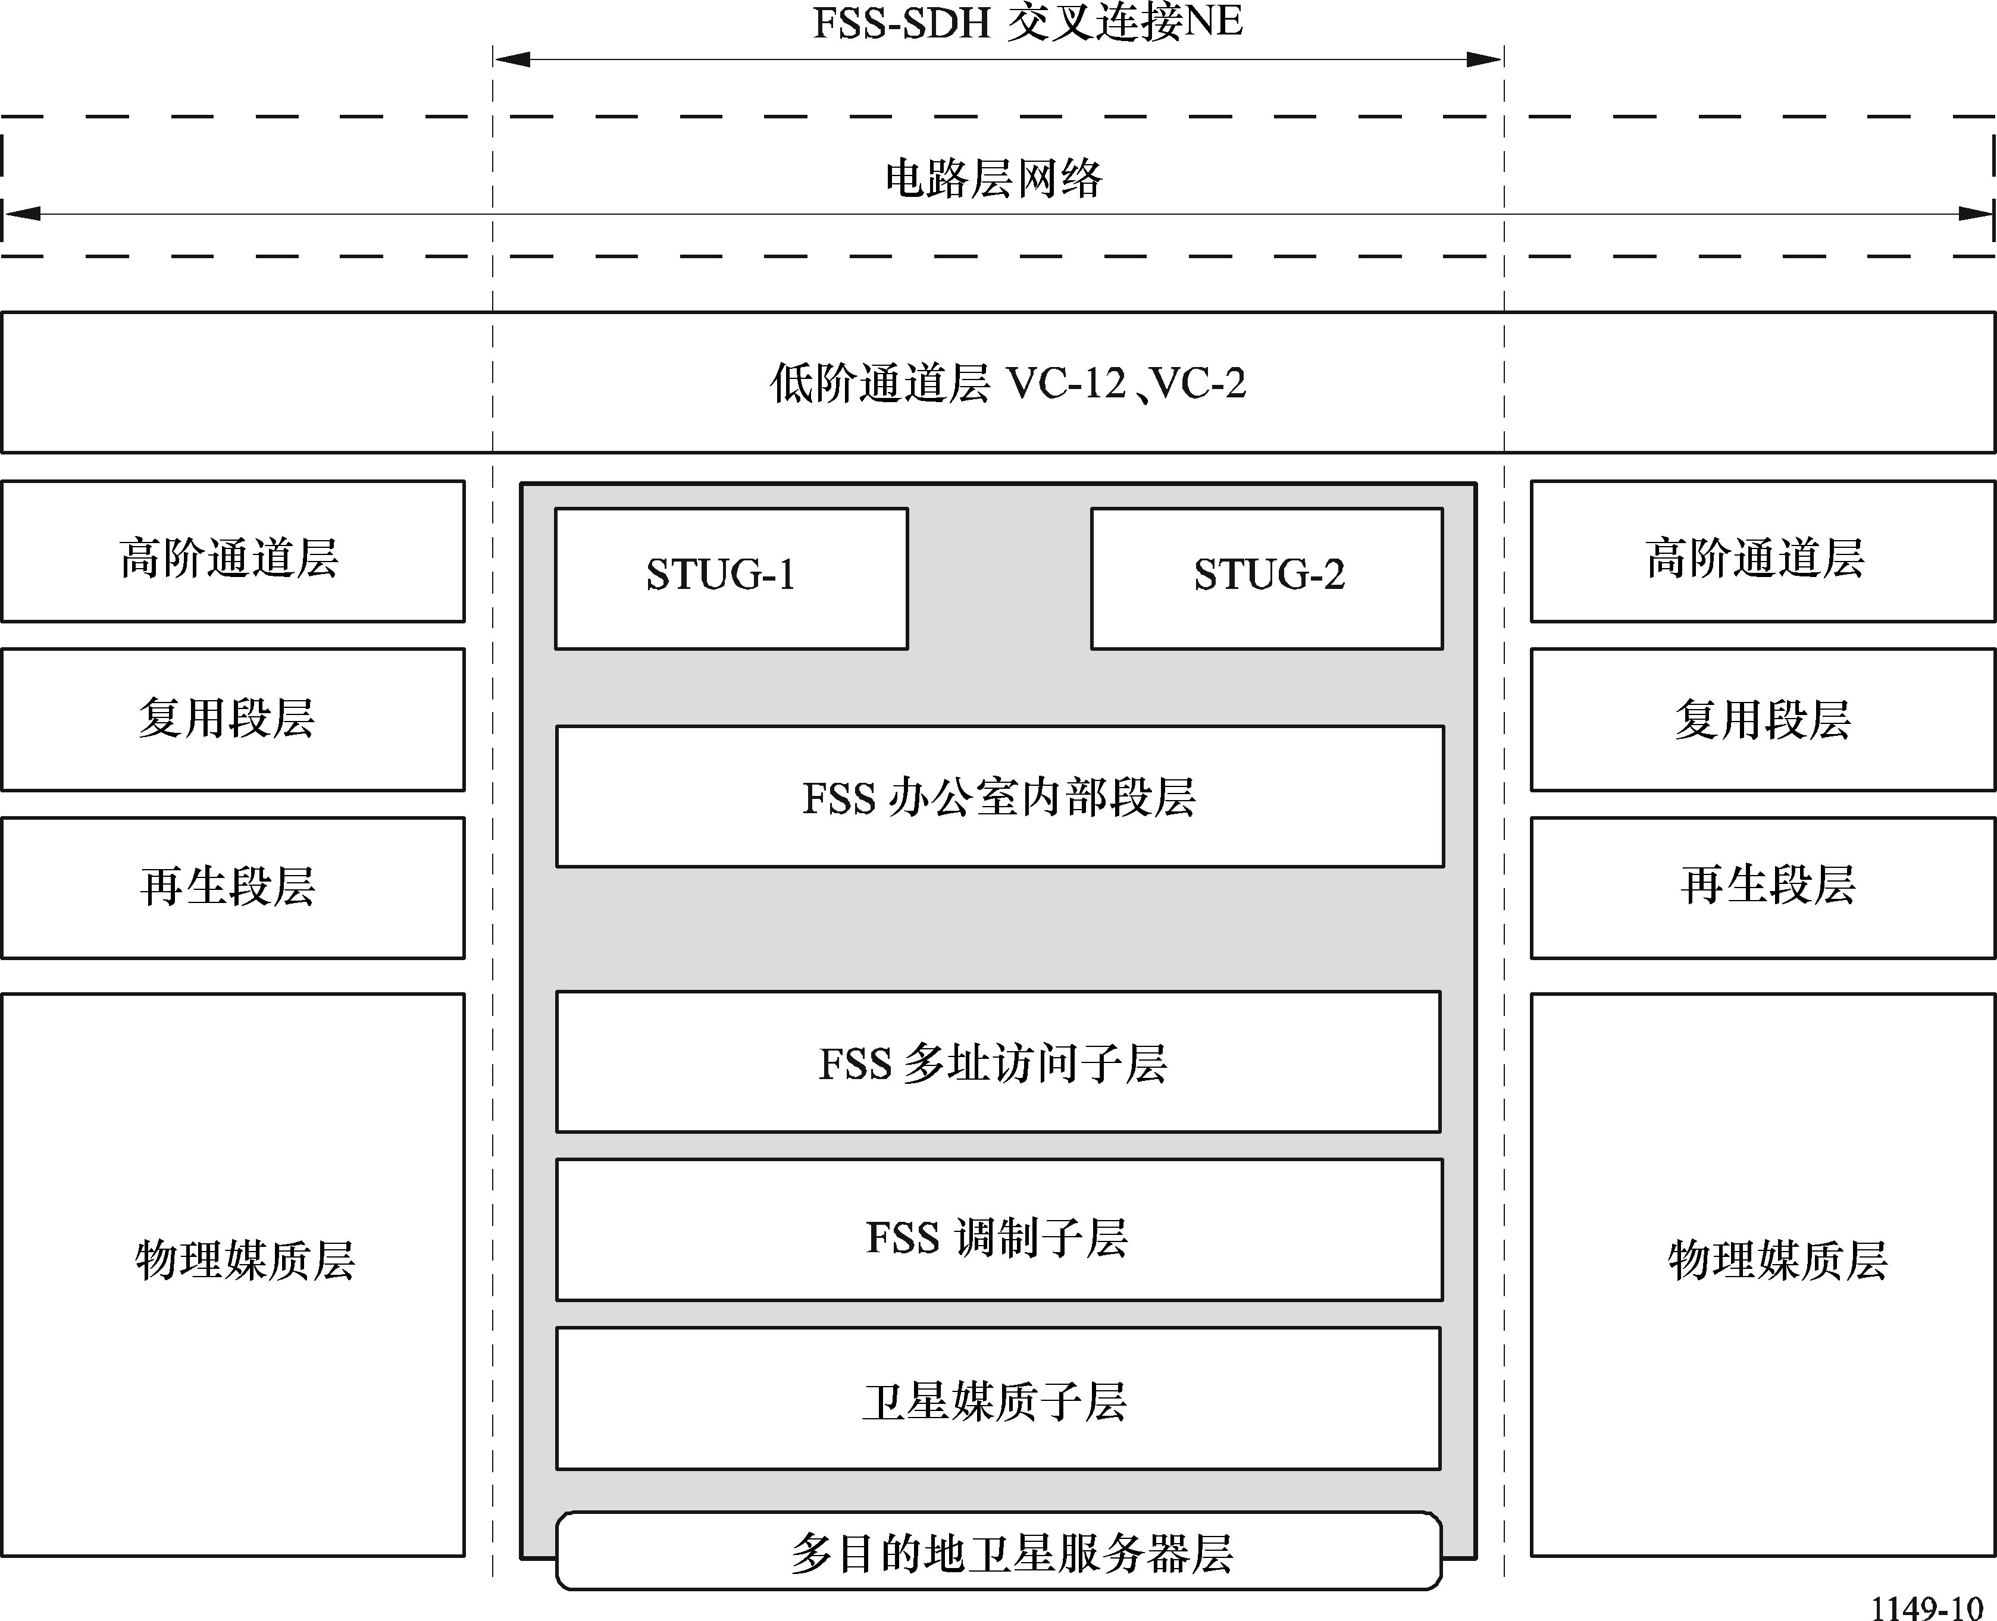
5 FSS-SDH同步基带设备
5.1 SDH数字段（方案1）的SBE
SBE一般包括SDH物理接口终接、再生器和复用段终接及HSSA。用于地面链路接入SBE的MS保护转换能力在此方案中不作为一个要求。使用Z5字节（VC-3、VC-4）和Z6字节（VC-2）的HOVC和LOVC通道级联连接监测是一个可选的能力。
5.1.1 工作在155.52 Mbit/s（STM-1）上的数字段
根据在ITU-T G.783建议书中定义的设备功能块，最小的SBE功能构造应该如图11中给出的那样，它给出了通用方框图（见图7a）的功能块的一个选择集。作为MS一部分的再生段，卫星系统在原则上不终接MS（MST被描述为一个任选项）。RST功能应被用来确定和定位AU在帧中的指针字节以便在HSSA中用于定时目的的AU指针处理（见§5.1.3）。
对于卫星传输设备，工作在155.52 Mbit/s的STM-1速率上的调制解调器功能是需要的。在调制解调器设备中不需要弹性的多普勒缓冲器功能（见§5.1.4）。
图11
方案1（STM-1）的SBE功能块
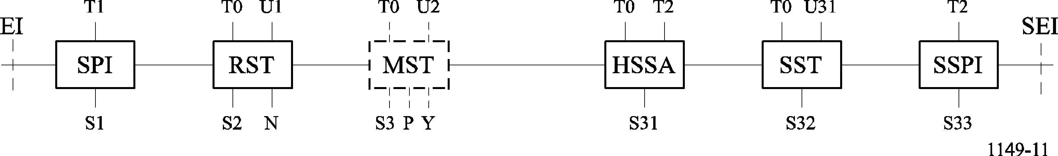
5.1.2 SDH信号的PDH嵌入传输
具有34、45和140 Mbit/s速率的PDH传输能力的卫星系统能被用来传送根据ITU-T G.832建议书嵌入在PDH结构中的SDH信号。根据设备功能块，基于G.832的SBE最小构造应该如图12中给出的那样，它给出了通用方框图（见图7a）的功能块的一个选择集。
图12
方案1（G.832转换）的SBE功能块
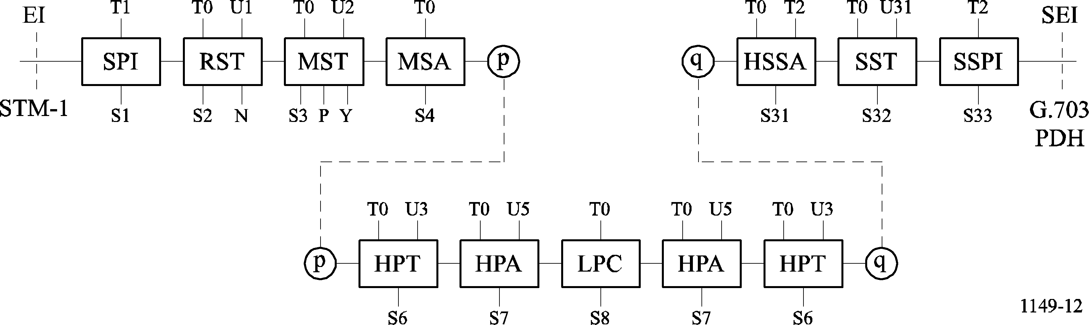
弹性的（多普勒）缓冲器操作最好是HSSA的一部分（见§5.1.4），而在标准的PDH卫星调制解调器设备中包含它则有待进一步研究。
5.1.3 工作在51.84 Mbit/s（STM-0）上的卫星数字段
ITU-T G.708建议书的附件A定义了用于无线电和卫星系统的51.84 Mbit/s同步信号的帧结构。用于STM-N/STM-0转换器（LT功能）的SBE功能块一般类似于图12所示的G.832 SBE，包括§5.1.4中描述的HSSA功能。
一种工作在51.84 Mbit/s的STM-0信息速率并加有可能的卫星功能附加开销（SFCOH）的调制解调器是需要的。弹性的多普勒缓冲器操作是HSSA工作的一部分，因此它在调制解调器功能中是需要的（见§5.1.4）。
5.1.4 AU指针处理和多普勒缓冲器
通过受控于AU指针处理的SDH调整机制来避免由于互连的同步数字网络之间准同步时钟的差异造成的数据（SDH有效载荷）丢失。用于移去/降低由于卫星多普勒造成的相位变化的移动缓冲器应该与SBE（接收侧）中的AU指针再生相综合，对于STM-1情况，如图13所示。
图13
SBE综合指针和多普勒处理（STM-1）
（HSSA接收侧）
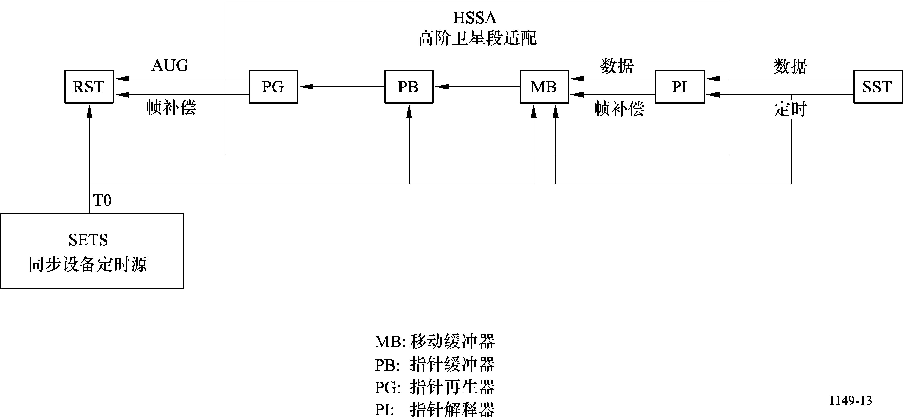
尽管此图显示指针缓冲器（PB）和移动缓冲器（MB）是功能上不同的实体，但它们能更有效地由一个公共的物理单元来实现。
AU指针处理的基本算法在ITU-T G.783建议书中给出。
基于ITU-T G.832建议书的SBE不一定要具备卫星多普勒补偿功能。在此情况下，G.703 SEI应包括一个专用接口来延伸来自SBE中AU指针处理的用于卫星传输设备调制解调器中多普勒缓冲器读取的定时。这有待进一步研究。
5.1.5 告警状态和随后的动作
图14
方案1 OAM模型
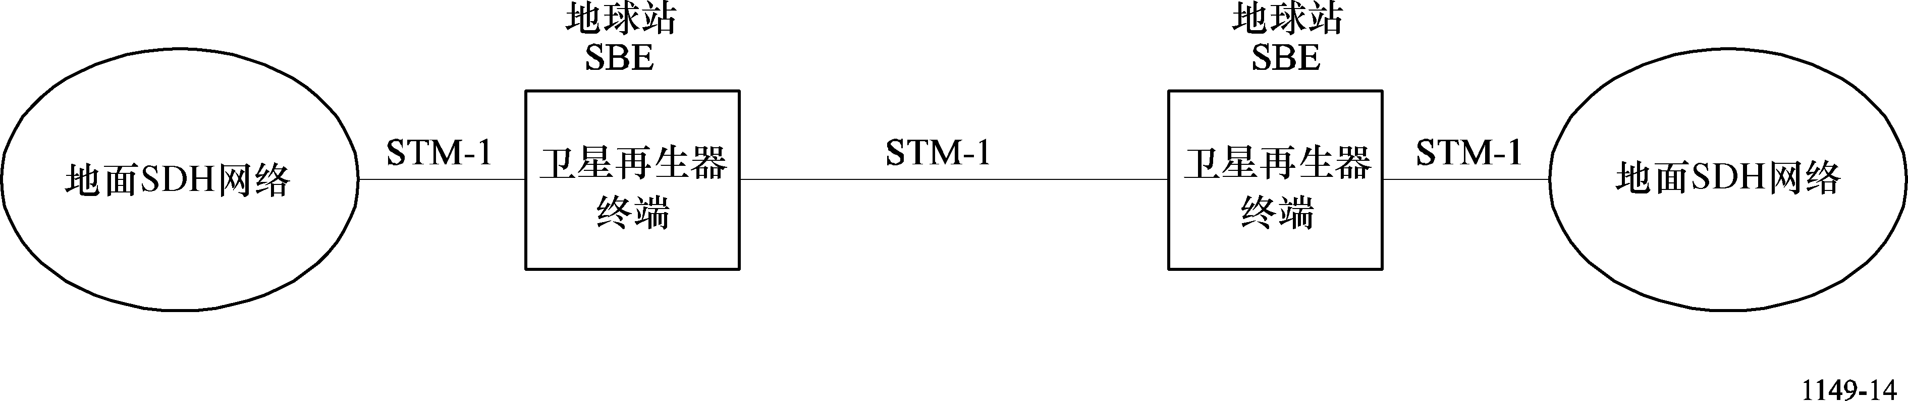

SBE应该检测在卫星段中信号的丢失（LOS）或帧的丢失（LOF），并且向下游的地面SDH网络的复用器给出复用段告警指示信号（MS AIS）。作为对MS AIS的响应，下游的复用器应该在相反方向发送一个复用段远端故障指示（MS RDI）信号以通知上游的复用器远端地面SDH网络已经从连接中的卫星网络接收到一个段AIS。
关于方案l的故障状态和合适的随后动作概括在表4中。LOS、LOF、AU-LOP、MS AIS和AU-AIS在ITU-T G.783建议书中做了规定。
表4
方案1中的故障状态和由SBE采取的随后动作
接 口 | 故障状态 | 由SBE采取的随后动作⁽¹⁾
接 口 | 故障状态 | 朝向本地地面网络  产生的信号 |  | 朝向本地SEMF  产生的信号 | 朝向远端SBE  产生信号
接 口 | 故障状态 | MS AIS | AU-AIS |  | MS AIS
本地地面网络接口 | LOS/LOF |  |  | 是 | 是
卫星网络接口 | LOS/LOF | 是 |  | 是
 | AU-LOP |  | 是 | 是
⁽¹⁾ 一个表项目中的“是”表示由于故障状态的发生而将由SBE采取规定的动作。空白的表项目表示或者是由于SBE不能看到故障状态或者故障状态的发生要求SBE不采取任何动作而使SBE不采取规定的动作。
LOS/LOF的检测与段AIS的传输之间的时间间隔、段AIS的持续时间以及LOS/LOF终接与段AIS的移去之间的时间间隔等，有待进一步研究。
5.2 广域单速率交叉连接（方案2）的SBE
SBE一般包括SDH物理接口终接、RST和MST、HSSA、高阶和低阶通道连接功能（HPC和LPC）。在SBE的地面一侧应该提供MS保护交换能力。使用Z5字节（VC-3、VC-4）和Z6字节（VC-2）的HOVC和LOVC通道级联连接监测是一种任选功能。
SBE应该提取HOVC（VC-3）并且在网络管理的控制下提供VC-3信号的交叉连接。SBE也应该终接高阶通道的开销，并且应该对某些信号从支路单元组中提取低阶的VC-12。SBE在网络管理的控制下将支持VC-12信号的交叉连接。一个具有不同的目的地业务量大小的示例性SBE非对称多目的地构造在图15中给出。多目的地SBE可能有多个发送端口，这是一个实现问题。

图15
SBE非对称MD构造
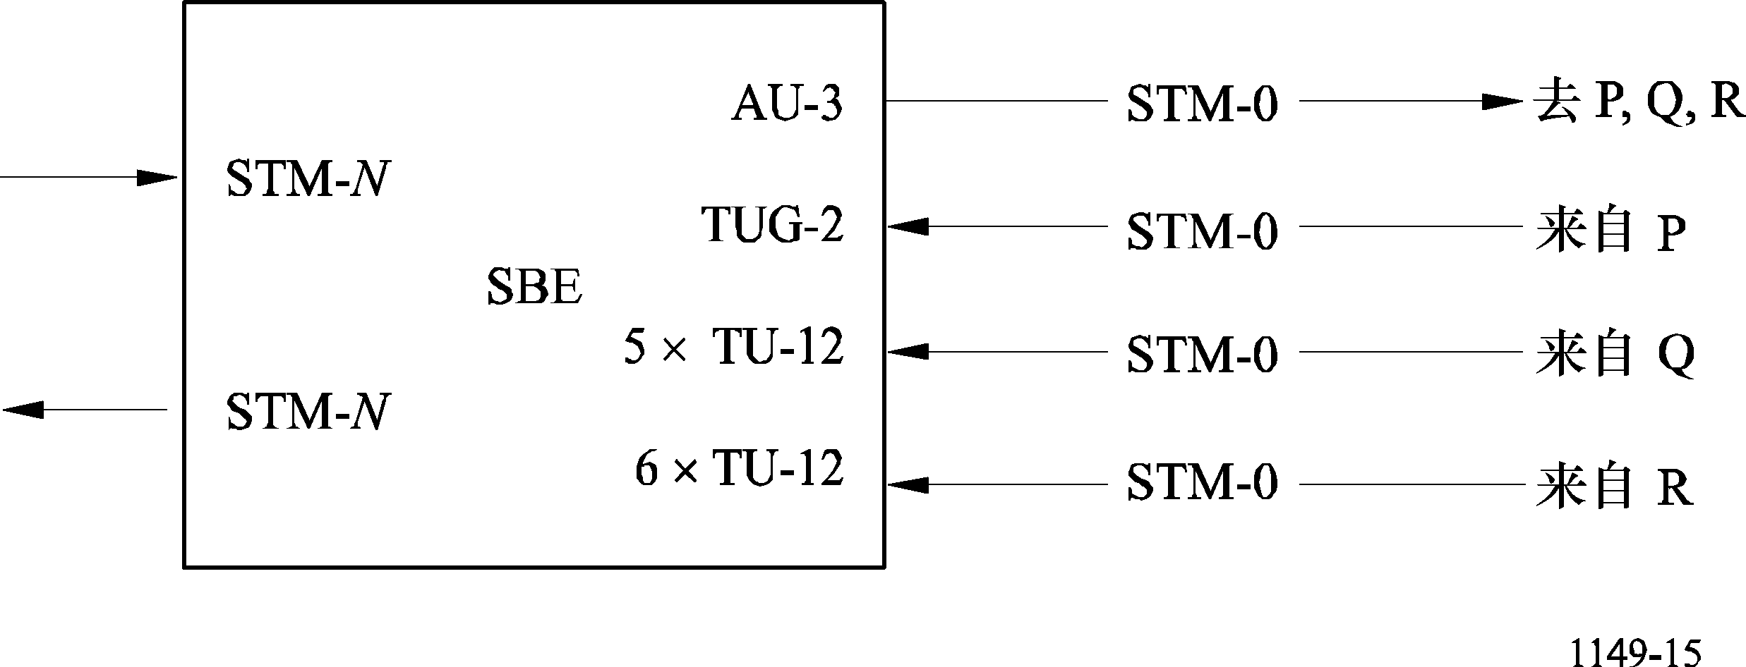

图16示出了SBE内部功能块。
在51.84 Mbit/s上的卫星段物理接口是FFS。（一种替换办法是使用被包含在贝尔通信研究所（Bellcore）标准TR-TSY-000253中的SONET 51.84 Mbit/s的物理和电气接口特性。）
HSPA功能应该为：
LOVC（VC-12、VC-2）的复用与去复用和可能的HOVC（VC-3）的复用与去复用以及非对称的协调。
HSSA功能应该为：
— 根据ITU-T G.707建议书生成AU指针以组成AU-3信号；
— 把出局信号适配为51.84 Mbit/s的同步信号，以便在S-IOS上传送；
— 从接收的AU指针中恢复VC-3信号和相关的帧补偿信息；
— 缓冲AU-3信号以不丢失数据而能消除/降低多普勒效应。
5.2.1 用于S-IOS的包括多个目的地的SSOH功能
SSOH将支持下列用于跨越卫星子网的S-IOS的开销功能：
— 差错监测；
— 关于多连接的远端差错指示；
— 关于多连接的远端故障指示；
— 关于多连接的数据通信信道（DCC）；
— 关于多连接和会议呼叫的VOW信道；
— 500 μs复帧定位。

图16
方案2的SBE功能块
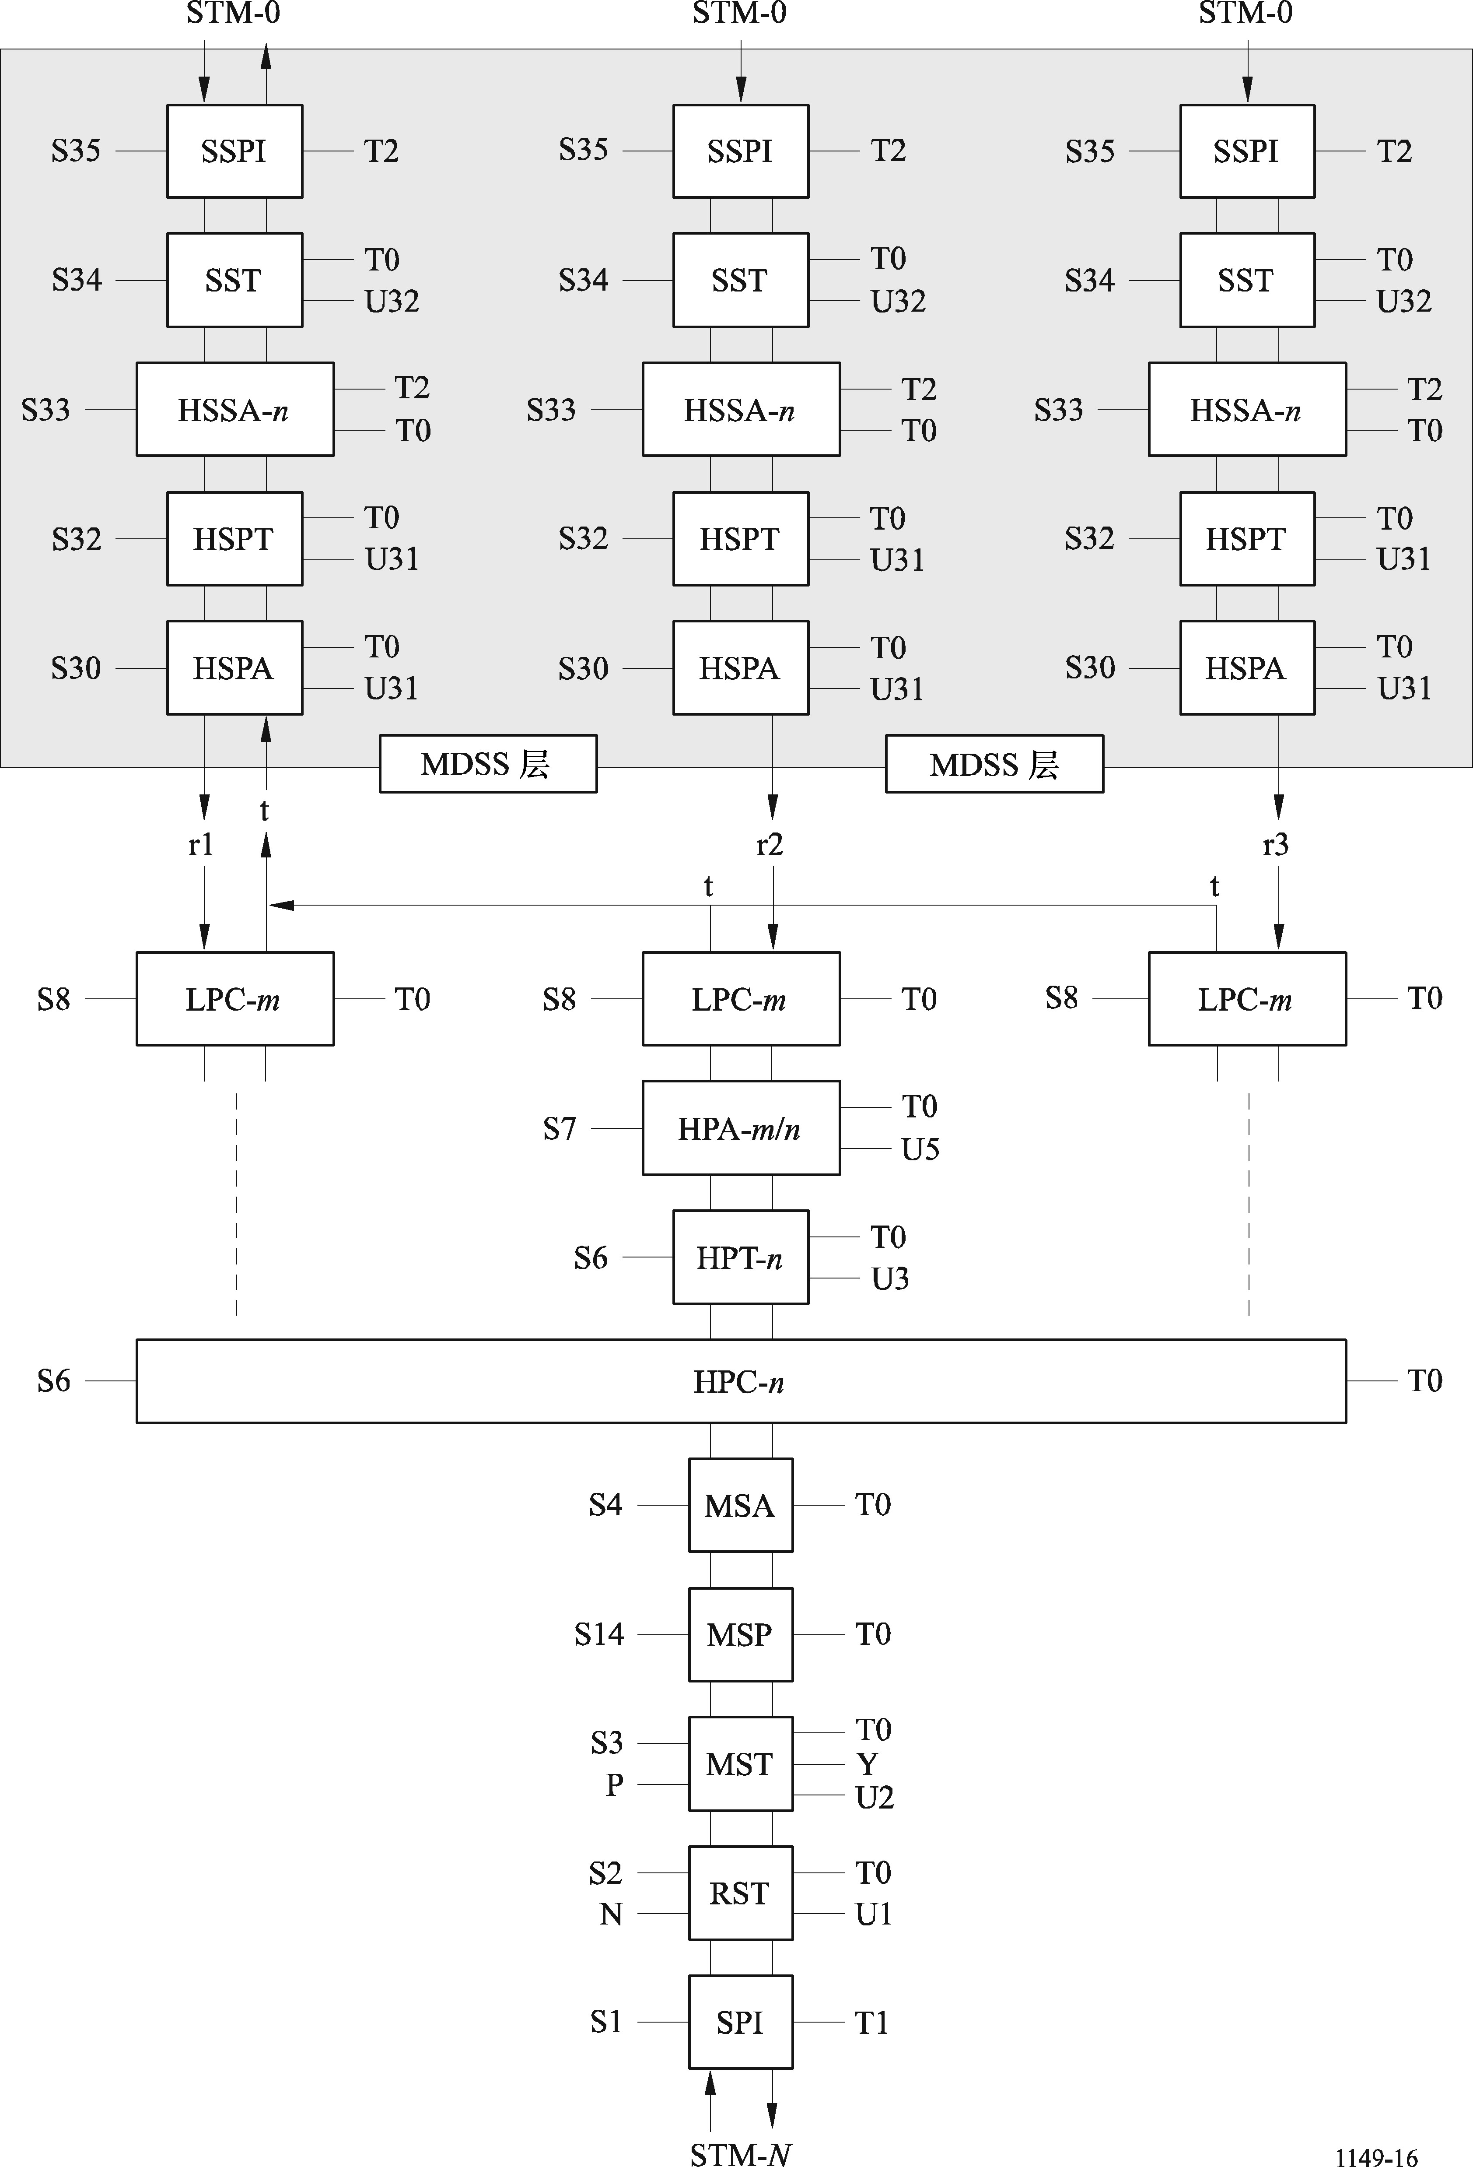
5.2.2 段层的帧格式和复用结构
STM-0同步信号模块的S-IOS帧结构是基于ITU-T G.707建议书。
图17给出了用于多目的地卫星操作的为了在S-IOS层给反向指示（RDI和REI）提供寻址信息的STM-0 SOH字节重配置。
图17
用于MD卫星操作的STM-0 SOH字节重配置
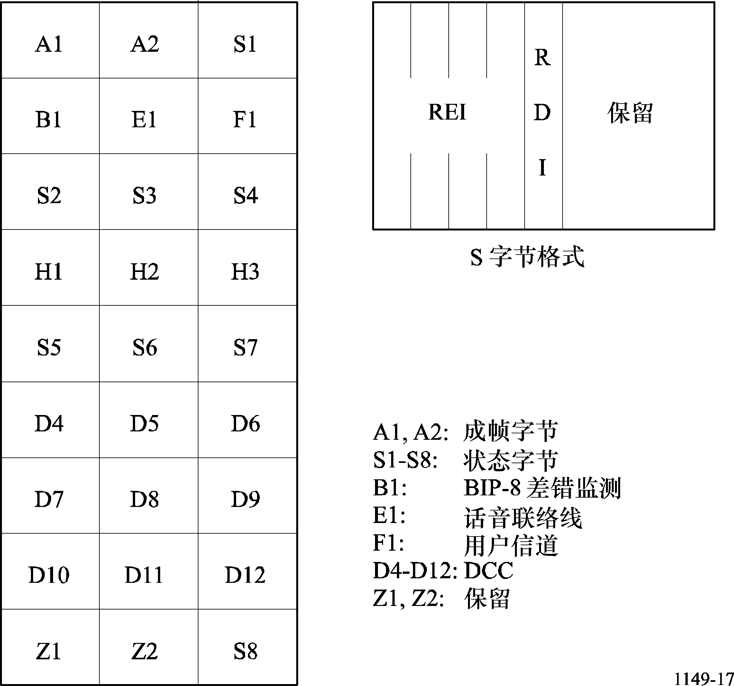

报头中的每种状态或S字节通过管理交互被分配给一个特定的对应通信方。此字节应该携带远端接收故障指示及用于远端分组差错报告的4个比特。这将允许一个站向其对应通信方报告每帧的BIP-N分组中不满足奇偶校验的交织的奇偶比特数。
DCC协议和消息复用机理以及寻址DCC到一个特定的目的地的方法在本建议书的附件1中描述。
5.2.3 AU指针处理和多普勒缓冲器
类似§5.1.3中的相同要求适用于每个单独接收侧的HSSA。
5.2.4 告警状态和随后的动作
图18示出了方案2 OAM模型。
图18
方案2 OAM模型
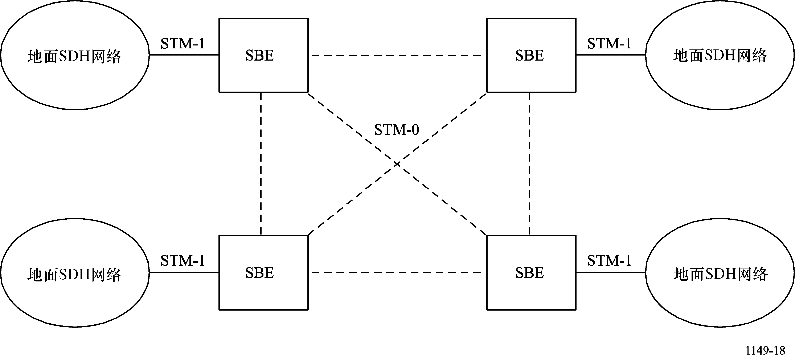

SBE应该检测卫星段中的LOS/LOF，并且根据受影响的AU/TU数目向其下游的地面SDH网络的复用器指示是MS AIS、AU-AIS，或者是TU-AIS；并且应该向其上游的SBE指示卫星段S-IOS RDI信号。
SBE应该检测卫星段中指针的丢失（LOP），并且应该向其下游的地面SDH网络的复用器指示是AU-AIS，或者是TU-AIS，以及根据受影响的AU/TU数目向其上游的SBE指示是HO通道的或者是LO通道的RDI信号。
在多目的地操作中，MS RDI信号由不止一个的上游SBE接收；因此，为确保正确的操作，对需要该MSRDI信号的上游SBE的寻址是必要的。
用于方案2的故障状态和随后动作被概括在表5中。
LOS、LOF、LOP和MS AIS在ITU-T G.783建议书中做了规定。
MS RDI、HO-RDI、LO-RDI、AU-AIS和TU-AIS在ITU-T G.707建议书中做了规定。
LOS/LOF/LOP的检测和AIS与RDI信号的传输之间的时间间隔、AIS和RDI信号的持续时间及LOS/LOF/LOP的终接和AIS与RDI信号的移去之间的时间间隔还有待进一步研究。
5.3 广域多速率交叉连接（方案3）的SBE
SBE一般包括SDH物理接口终接、RST和MST、HSSA、高阶通道终接和低阶通道连接功能。MS保护交换能力应在SBE的地面一侧提供。
使用Z5字节（VC-3、VC-4）和Z6字节（VC-2）的HOVC和LOVC通道级联连接监测是一种选项功能。
表5
方案2中的故障状态和由SBE采取的随后动作
接口 | 故障状态 | 由SBE采取的随后动作^{（1）}
接口 | 故障状态 | 朝向本地地面网络产生的信号 |  |  |  |  |  | 朝向本地SEMF  产生的信号 | 朝向远端SBE产生的信号
接口 | 故障状态 | MS AIS | MS RDI | AU-AIS | H0-RDI | TU-AIS | LO-RDI |  | S-IOS AIS | S-IOS RDI | AU-AIS | HO-RDI | TU-AIS | LO-RDI
本地地面网络接口 | LOS/LOF |  | 是 |  |  |  |  | 是 | 是
本地地面网络接口 | MS AIS |  | 是 |  |  |  |  | 是
本地地面网络接口 | MS RDI |  |  |  |  |  |  | 是
本地地面网络接口 | AU-LOP |  |  |  | 是 |  |  | 是 |  |  | 是 |  | 是
本地地面网络接口 | AU-AIS |  |  |  | 是 |  |  |  |  |  |  |  | 是
本地地面网络接口 | HO-RDI
本地地面网络接口 | TU-LOP |  |  |  |  |  | 是 | 是 |  |  |  |  | 是
本地地面网络接口 | TU-AIS |  |  |  |  |  |  |  |  |  |  |  | 是
本地地面网络接口 | LO-RDI
卫星网络接口 | LOS/LOF | 是⁽²⁾ |  | 是⁽³⁾ |  | 是⁽⁴⁾ |  | 是 |  | 是⁽⁵⁾
卫星网络接口 | S-IOS AIS |  |  |  |  |  |  | 是 |  | 是⁽⁵⁾
卫星网络接口 | S-IOS RDI |  |  |  |  |  |  | 是
卫星网络接口 | AU-LOP |  |  | 是 ⁽³⁾ |  | 是⁽⁴⁾ |  | 是 |  |  |  | 是
卫星网络接口 | AU-AIS
卫星网络接口 | HO-RDI
卫星网络接口 | TU-LOP |  |  |  |  | 是 |  | 是 |  |  |  |  |  | 是
卫星网络接口 | TU-AIS
卫星网络接口 | LO-RDI
⁽¹⁾ 表项目中的“是”表示由于故障状态的发生而应该由SBE采取规定的动作。空白的表项目表示或者是由于SBE不能看到故障状态或者是故障状态的发生要求SBE不采取任何动作而使SBE不采取规定的动作。
⁽²⁾ 在多目的地操作中，当在所有接收信号上发生LOS/LOF时采取。
⁽³⁾ 在多目的地操作中，应用在相关的AU信号上。
⁽⁴⁾ 在多目的地操作中，应用在相关的TU信号上。
⁽⁵⁾ 包括对需要该MS RDI的上游SBE的寻址（在多目的地操作中）。

SBE应该终接高阶通道开销并且应该从支路单元组中提取低阶的VC-12。在网络管理的控制下，SBE将支持VC-12信号的交叉连接。一个具有不同目的地业务量大小的示例性SBE非对称多目的地构造在图19中给出。多目的地的SBE可能有多个发送端口，这是一个实现问题。
图19
SBE非对称的MD构造
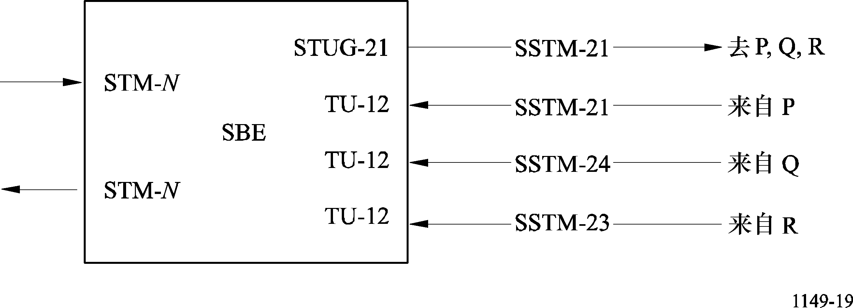

图20示出了SBE功能块。到/来自不同尺寸的STUG的LOVC的复用和去复用以及MD非对称的协调由LSSA完成。
SSPI或者是与系统有关或者可能是呈现为开放接口，即SBE和卫星传输设备可能是综合的。在此情况下，SST通过ISI与多址访问系统直接接口。
LSSA功能应该为：
— 生成TU指针以形成TU-12信号（与在ITU-T G.783建议书中定义的HPA功能中的TU指针的处理相同），并且把TU复用到STUG中；
— 把出局的支路单元组（STUG）信号适配为SSTM-1/2 n同步信号以在跨越卫星网络的S-IOS上传送；
— 从单独接收的STUG支路中通过解释TU指针来恢复VC-12信号和与它们相关的帧补偿信息；
— 缓冲接收到的TU-12信号以不丢失数据而能消除卫星多普勒效应。
5.3.1 用于卫星办公室内段的包括多个目的地的SSOH功能
SSOH将支持下列用于跨越卫星系统的S-IOS的开销功能：
— 差错监测，
— 关于多连接的远端分组差错报告，
— 关于多连接的远端接收故障报告，
— 关于多连接的DCC，
— 源路径跟踪，
— 关于多连接和会议呼叫的话音联络线（VOW），
— VC-12有效载荷类型，
— 500 μs复帧定位。

图20
方案3的SBE功能块
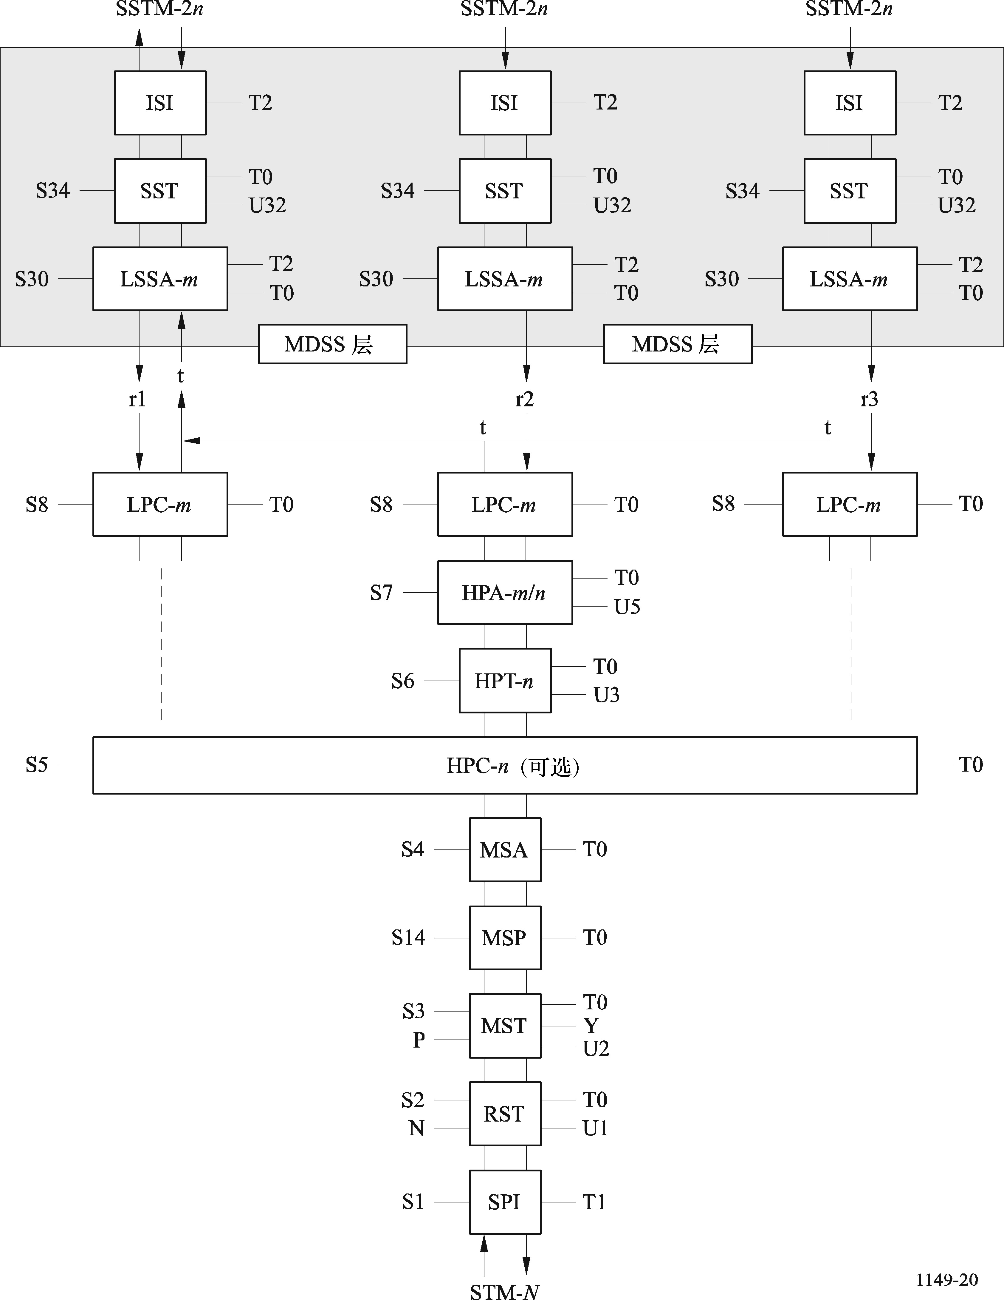
5.3.2 卫星支路单元组1/2复用结构
STUG-1n（n =1，2）信号分别由1个和2个TU-12信号形成。STUG-11等效于TU-12，而STUG-12由2个字节复用的TU-12信号形成，如同图21中所示。
图21
STUG-12格式
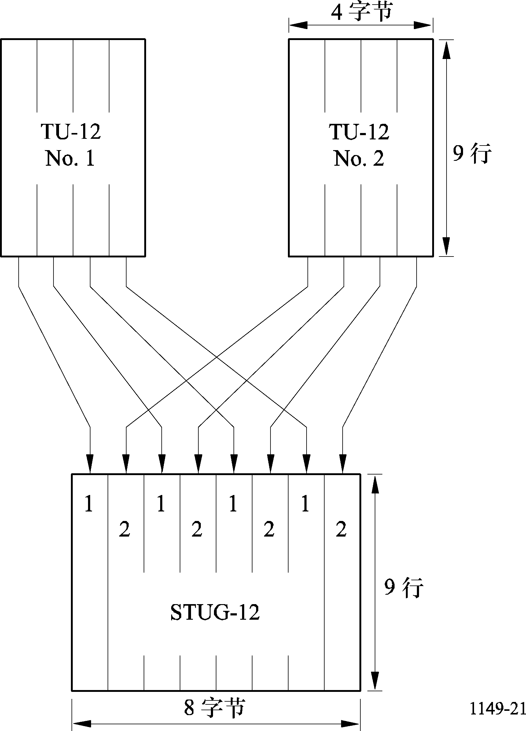
STUG-2n（n =1-6）信号由1到6个TUG-2信号通过字节复用来形成。
形成TUG-2的TU-12字节复用和形成STUG-2n的TUG-2字节复用在图22中给出。

图22
STUG-2n格式
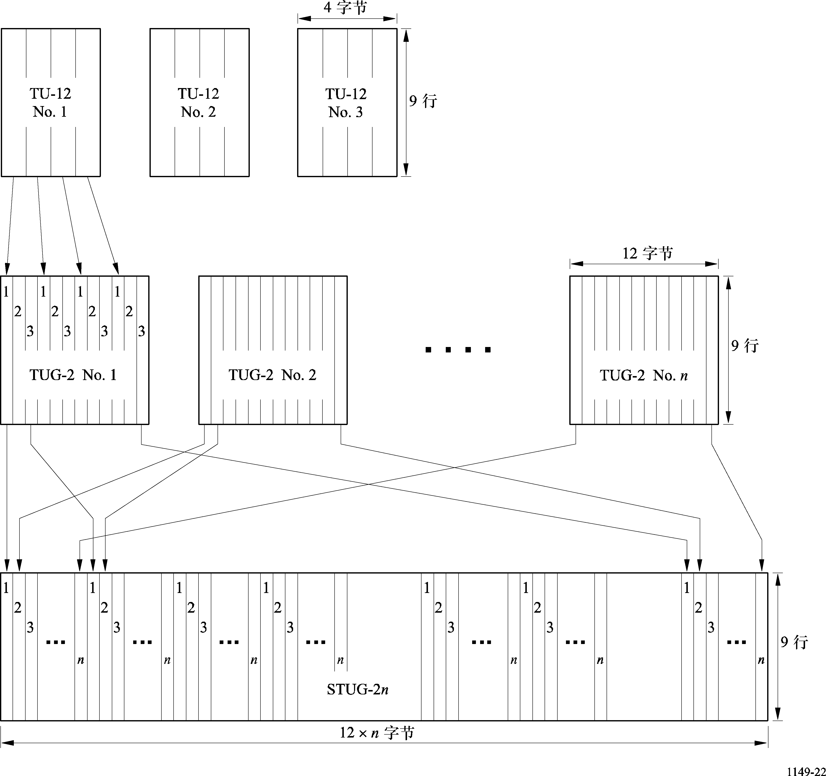
5.3.3 卫星段层帧结构

图23 图24
SSTM-1结构 SSTM-2结构
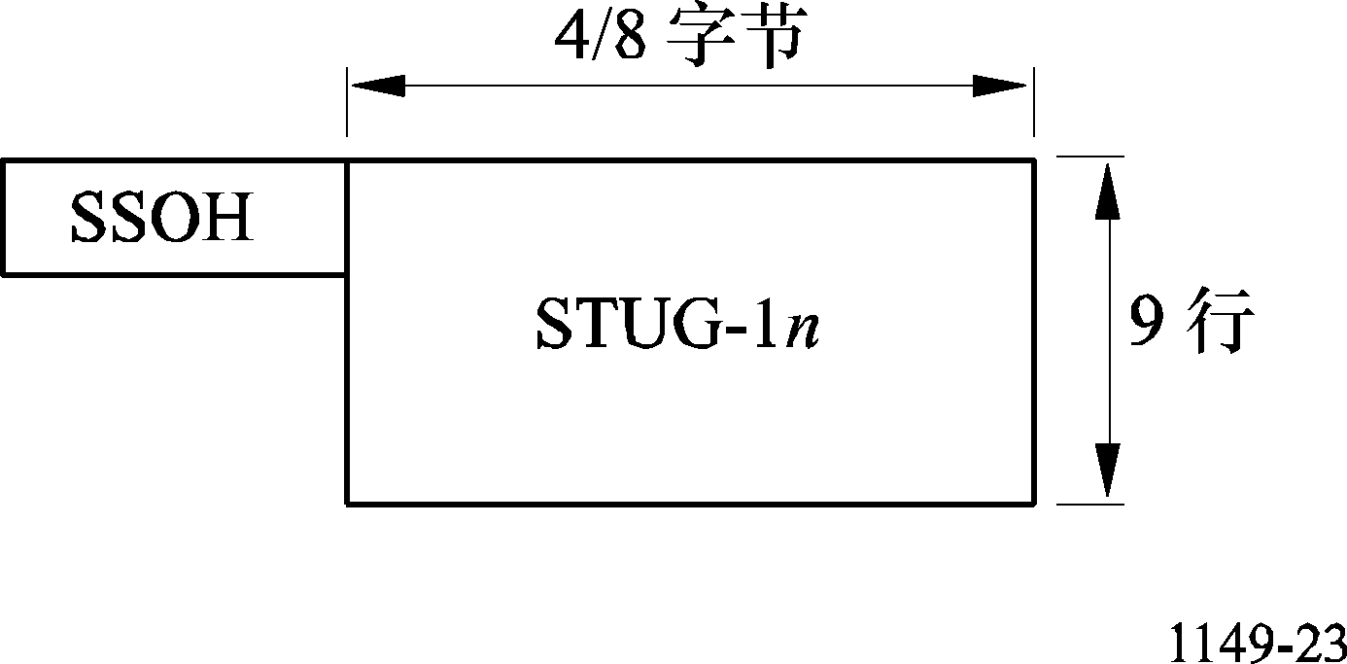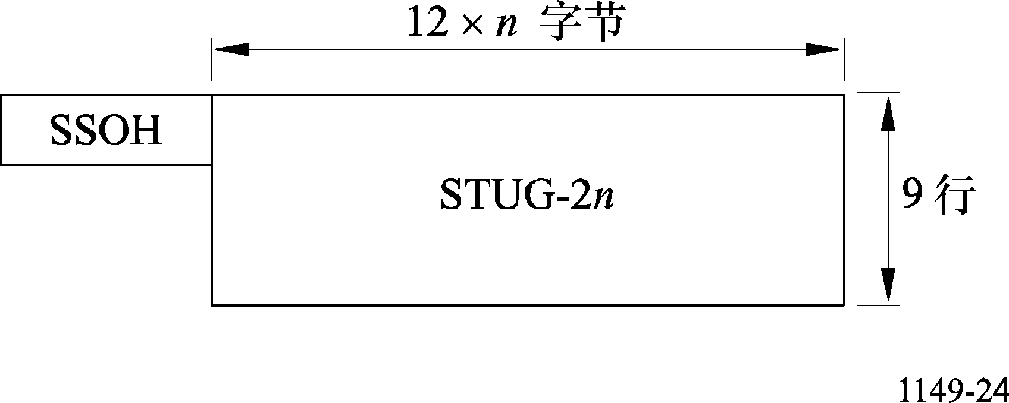
5.3.4 SSOH 配置

图25
SSOH结构
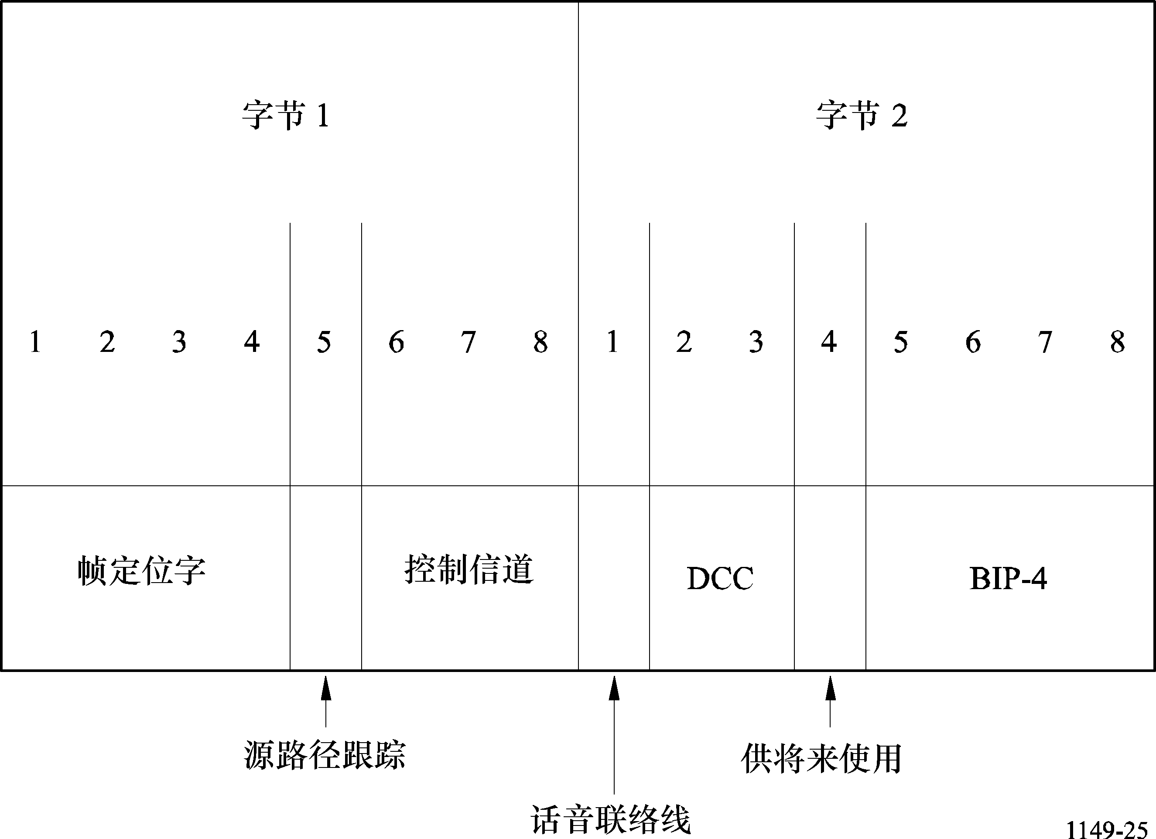
SSOH包括每125 μs发送一次的2个字节。SSOH内比特的配置如下：
帧定位字FAW（32比特，每帧4比特）
FAW把接收SST同步到SSTM帧的开始。用于控制信道和源路径跟踪的FAW的4比特特殊码型被用来指示1 ms复帧（CC帧）的开始以及指出STUG复用有效载荷的第一个V1字节的500 μs复帧的开始。
确切的同步方法是一个实施问题。
FAW码型长度为32个比特，当用十六进制表示时其缺省值为A04E9EC5。
其他精心选择的32比特序列在特殊环境下可以由缺省序列使用，在任何可能的地方应能使用。
源路径跟踪（8比特，每帧1比特）
源路径跟踪给接收的目的地指示源地球站的标识。这样接收站就能证实与其想要通信的发送方的连续的连接。此信息元素利用收集源路径跟踪比特的一个1 ms帧（8×125 μs）。每125 μs发送一个比特以产生对网络内每个地球站来说是惟一的一个8比特的地址。此地址作为网络构造过程的一部分予以分配。
控制信道（24比特，每帧3比特）
控制信道传送告警和勤务消息，并且使有效载荷重新配置。控制信道机理在§5.3.5中描述。
话音联络线（VOW）（每帧1比特）
此比特被用来为VOW通信提供一条8 kbit/s编码的话音信道。VOW信道被寻址到一个或多个目的地以支持会议电话设备。使用由控制信道支持的勤务消息来执行包括寻址的呼叫建立和清除。
DCC（每帧2比特）
这些比特被用来形成一条16 kbit/s的DCC。此DCC被寻址到一个或多个目的地。DCC的协议和消息复用机理以及把该DCC寻址到一个特定的目的地的方法在附件1中描述。
供未来使用（每帧1比特）
保留SSOH的1个比特供未来使用。
BIP-4（每帧4比特）
这些比特被用来传输一个由前一个SSTM帧的所有比特计算得到的BIP-4值。
5.3.5 控制信道机理
控制信道（CC）包括每125 μs发送的3个比特。控制信道利用收集比特的一个1 ms CC帧（8×125 μs）。一个完整的CC消息由24比特组成。
每个CC消息规定了在下一个1 ms CC帧边界将要采取的一种动作。如果在下个CC帧没有新的动作要采取，一种刷新机制将按每个目的地刷新上一个所传输的命令。
注1 — 刷新机制的准确定义有待进一步研究。
在1 ms CC帧的时间间隔内收集到的一个CC消息的信息内容安排如下：
图26
SSOH控制信道结构
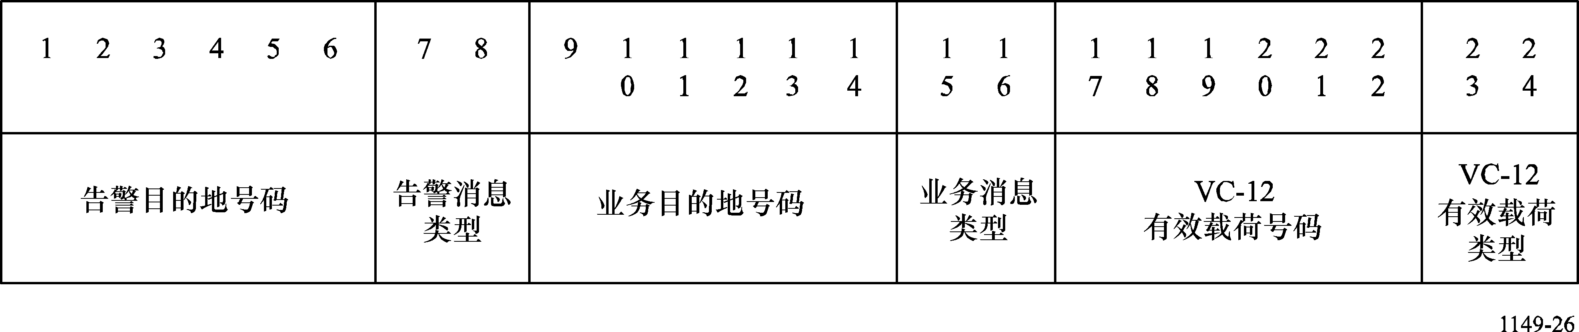
告警目的地号码（比特1-6）
此字段传送告警信息要被传输给的目的地的号码。能寻址从1到63个目的地，尽管目前不超过18个目的地能实际运用（SSTM-26）。编号00000规定所有目的地被寻址（广播）。告警类型在下个字段中被传输。
在每个1 ms控制帧中，对一个目的地能发送一个告警。如果不止存在一个告警，告警将按照它们被检测到的次序或者按目的地号码递增的次序来传送。
告警消息类型（比特7-8）
最多能规定4种不同的告警类型。目前使用下述的消息：
00 REI开始
01 REI停止
10 RDI开始
11 RDI停止
勤务目的地号码（比特9-14）
此字段传送勤务消息要被传送的目的地的号码。能寻址从1到63个目的地，尽管目前不超过18个目的地能实际运用（SSTM-26）。编号00000规定所有目的地被寻址（广播）。勤务消息的类型在下个字段中传送。
在每个1 ms控制帧中，对一个目的地能发送一个勤务消息。如果不止一个勤务消息要被传送，勤务消息将按目的地号码递增的次序来被传送。
勤务消息类型（比特15-16）
最多能规定4种不同的勤务消息类型。目前使用下述的消息：
00 VOW呼叫开始
11 停止
10 保留
10 保留
VC-12有效载荷号码（比特17-22）
此字段传送一个SSTM-1n或SSTM-2k帧内的VC-12有效载荷号码。能规定从1到63个有效载荷号码，尽管目前不超过18个有效载荷可存在（SSTM-26）。编号00000表示所有有效载荷被规定。一个VC-12有效载荷能被置为各种传送类型以允许诸如压缩、计费信息等未来应用。
VC-12有效载荷类型（比特23-24）
最多规定了4种不同的VC-12有效载荷类型。
00 置VC-12有效载荷为配备的
01 置VC-12有效载荷为未配备的
10 置VC-12有效载荷为ATM信元
11 保留

5.3.6 段比特速率
表6
Sub-STM-1同步信号、有效载荷、SSOH和比特速率
模块名称 | 有效载荷 |  | SSOH | S-IOS
模块名称 | 复合 | 速率  （kbit/s） | 速率  （kbit/s） | 速率  （kbit/s）
SSTM-11  SSTM-12  SSTM-21  SSTM-22  SSTM-23  SSTM-24  SSTM-25  SSTM-26 | 1×TU-12  2×TU-12  1×TUG-2  2×TUG-2  3×TUG-2  4×TUG-2  5×TUG-2  6×TUG-2 | 2 304  4 608  6 912  13 824  20 736  27 684  34 560  41 472 | 128  128  128  128  128  128  128  128 | 2 432  4 736  7 040  13 952  20 864  27 812  34 688  41 600
注1 — 对一个更大的最大SSTM-2n需求有待进一步研究。
5.3.7 指针处理和多普勒缓冲器
由于互连的同步数字网络之间准同步时钟的差异造成的数据（SDH有效载荷）丢失，通过受控于TU指针处理的SDH调整机制来避免。如图27中所示，用于消除/减小由于卫星多普勒造成的相位变化的移动缓冲器应该与SBE（接收一侧）中的SDH TU指针处理综合在一起。
图27
SBE综合的TU指针和多普勒处理
（LSSA接收一侧）
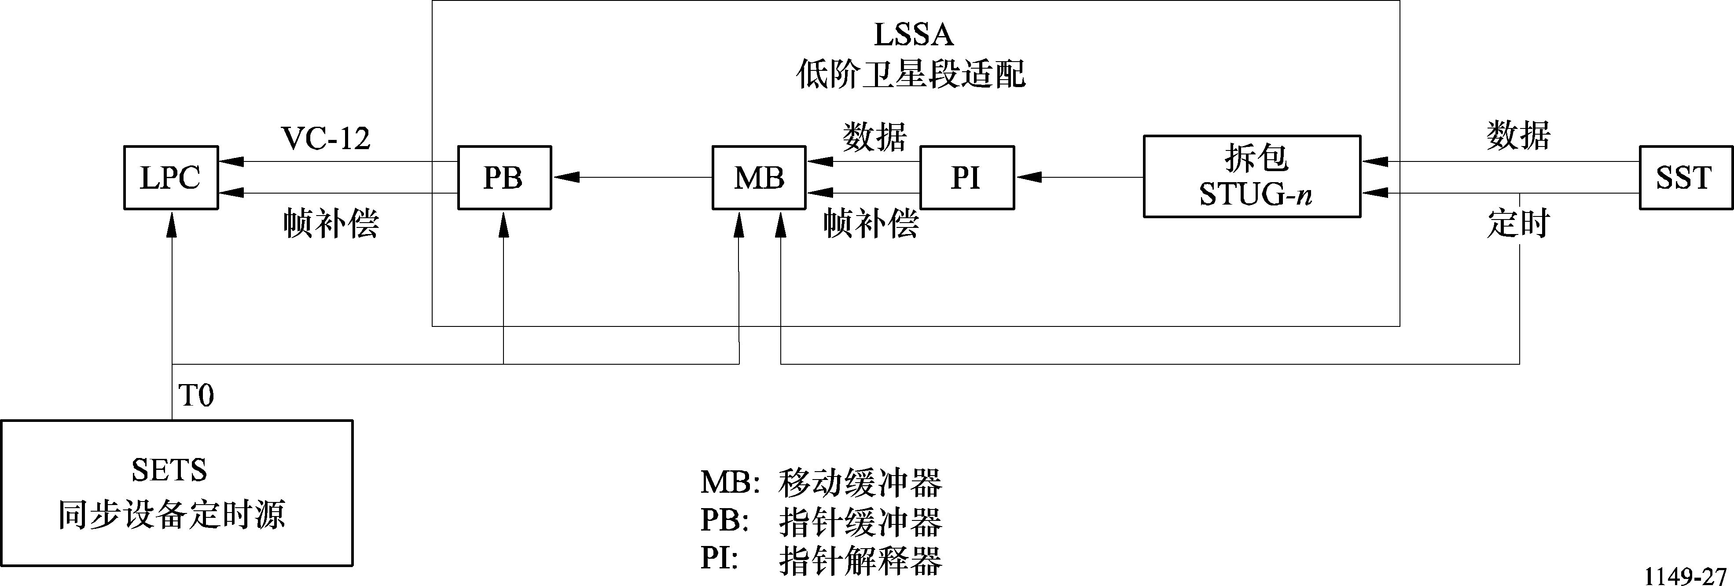

尽管此图显示指针缓冲器（PB）和移动缓冲器（MB）是功能上不同的实体，但是它们能用一个公共的物理单元更有效地来实现。
TU指针处理的基本算法在ITU-T G.783建议书中给出。
5.3.8 TU指针的字节交织
应该通过在LSSA中对TU指针字节进行字节交织来提供抗卫星传输突发差错的附加保护措施。交织算法有待进一步研究。
5.3.9 告警状态和随后的动作
图28示出了方案3的OAM模型。
图28
方案3 OAM模型
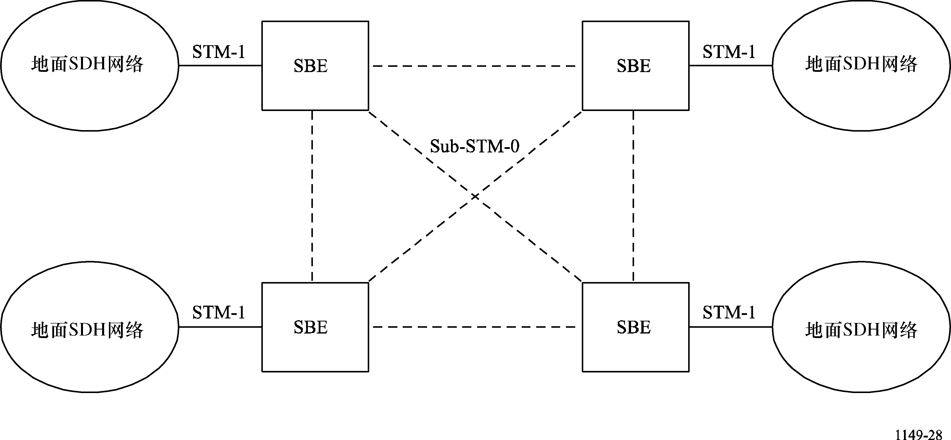

SBE应该检测卫星段中的LOS/LOF，并且根据受影响的AU/TU数目应该向其下游地面SDH网络的复用器指示是MS AIS、AU-AIS，或者是TU-AIS；并且应该向其上游的SBE指示卫星段S-IOS RDI信号。
SBE应该检测卫星段中的LOP，并且应该向其下游地面SDH网络的复用器指示TU-AIS，也应该向其上游的SBE指示LO-RDI信号。
在多目的地操作中，卫星段RDI信号由不止一个的上游SBE接收；因此，为确保正确的操作，对需要该卫星段RDI信号的上游SBE的寻址是必要的。
关于方案3的故障状态及随后的动作被概括在表7中。LOS、LOF、LOP和MS AIS在ITU-T G.783建议书中规定。MS RDI、HO-RDI、LO-RDI、AU-AIS、TU-AIS在ITU-T G.707建议书中规定。
LOS/LOF/LOP的检测和AIS与RDI信号的传输之间的时间间隔，AIS和RDI信号的持续时间以及LOS/LOF/LOP的终接和AIS与RDI信号的移去之间的时间间隔，均有待进一步研究。

表7
方案3中的故障状态和由SBE采取的随后动作
接口 | 故障状态 | 由SBE采取的随后动作⁽¹⁾
接口 | 故障状态 | 朝向本地地面网络产生的信号 |  |  |  |  |  | 朝向本地SEMF  产生的信号 | 朝向远端SBE产生的信号
接口 | 故障状态 | MS AIS | MS RDI | AU-AIS | HO-RDI | TU-AIS | LO-RDI |  | S-IOS AIS | S-IOS RDI | TU-AIS | LO-RDI
本地地面网络接口 | LOS/LOF |  | 是 |  |  |  |  | 是 | 是
本地地面网络接口 | MS AIS |  | 是 |  |  | 是 |  | 是
本地地面网络接口 | MS RDI |  |  |  |  |  |  | 是
本地地面网络接口 | AU-LOP |  |  |  | 是 |  |  | 是 |  |  | 是
本地地面网络接口 | AU-AIS |  |  |  | 是 |  |  |  |  |  | 是
本地地面网络接口 | HO-RDI
本地地面网络接口 | TU-LOP |  |  |  |  |  | 是 | 是 |  |  | 是
本地地面网络接口 | TU-AIS |  |  |  |  |  |  |  |  |  | 是
本地地面网络接口 | LO-RDI
卫星网络接口 | LOS/LOF | 是⁽²⁾ |  |  |  | 是⁽³⁾ |  | 是 |  | 是⁽⁴⁾
卫星网络接口 | S-IOS AIS |  |  |  |  |  |  | 是 |  | 是⁽⁴⁾
卫星网络接口 | S-IOS RDI |  |  |  |  |  |  | 是
卫星网络接口 | TU-LOP |  |  |  |  | 是⁽³⁾ |  | 是 |  |  |  | 是
卫星网络接口 | TU-AIS
卫星网络接口 | LO-RDI
⁽¹⁾ 表项目中的“是”表示由于故障状态的发生而应该由SBE采取规定的动作。空白的表项目表示或者是由于SBE不能看到故障状态或者是故障状态的发生要求SBE不采取任何动作而使SBE不采取规定的动作。
⁽²⁾ 在多目的地操作中，当在所有接收信号上发生LOS/LOF时采取。
⁽³⁾ 在多目的地操作中，应用在相关的TU信号上。
⁽⁴⁾ 包括对需要该MS RDI的上游SBE的寻址（在多目的地操作中）。

附 件 1
SSOH DCC串行信道协议
引言
正如图29中所阐明的那样，一个SDH传送系统可能和DCC携带的在每个网络管理边界所终接的管理消息一起通过几个网络操作者的管理区域。这些管理消息在管理者系统和管理代理之间传送。管理代理把这些消息转换为网络元素级的测量或动作。这样，一个网络的管理视图正是管理智能和它们相应的包含受管理的对象的描述的管理信息库（MIB）的一个集合，如图30所示。
1 串行信道协议
为了对SDH传送网络的管理特性提供更灵活的支持，DCC字节被利用来组成一条串行通信信道以携带管理消息。
这样一条信道需要一个协议栈。一个低层协议用于纠正差错、提供流量控制和支持寻址，而一个高层协议用于提供统计复用和标志消息类型。
高层协议控制功能，如消息排队算法和较长消息串的链接等，超出了本建议书的范围。
如果给定传输媒质将是一颗对地静止卫星，并且由于更多的电信设备加入而传输速度可能要增加到几百kbit/s，则推荐采用勤务专用的面向连接的协议（SSCOP）作为第2层协议。SSCOP在ITU-T Q.2110建议书（以前为Q.SAAL）中定义。
为了在新的ITU-T Q.2100系列建议书中与SSCOP的用法一致，对B-ISDN的UNI，基于ITU-T Q.2130建议书SSCF内容的SDH的应用定义了勤务专用协调功能（SSCF）的特种简本。
在图31中说明的SSCF元素与SSCOP元素之间的信号如下列于表8中。

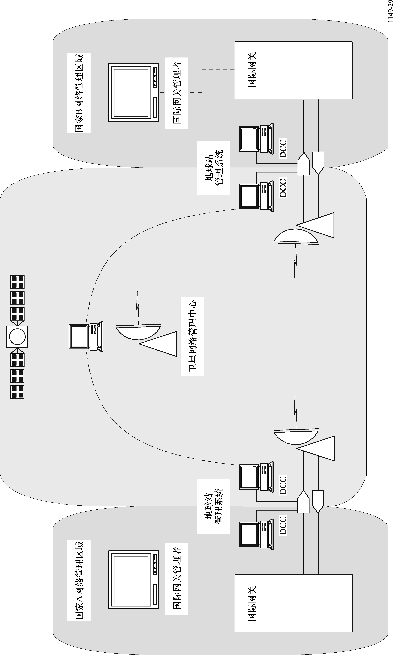
图29
管理区域

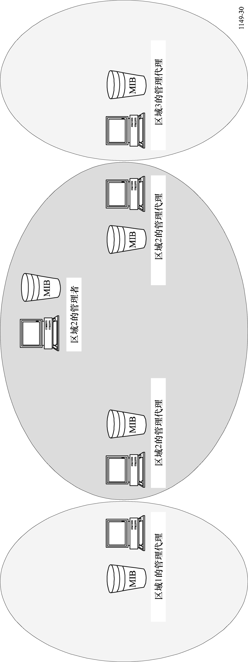
图30
一个网络的管理视图
图31
协议元素关系
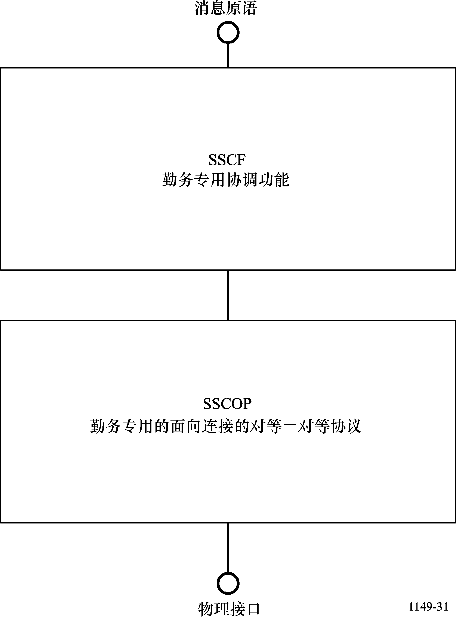

表8
信 号 名 称 | 功 能 | 内 容
ESTABLISH | 建立有保证的信息传输 | 无
RELEASE | 连接的终接 | 无
DATA | 有保证的数据传输 | 用于传输的数据串
RESYNCH | 重新同步一个方向的传输
ERROR | 指示SSCOP需要帮助的响应 | 原因编号
UNIT DATA | 传输没有保证的数据 | 传输的数据串，如J0
RELEASE BUFF | 清除所有缓冲器的命令

除非另外指出，所有这些信号不是请求就是响应。信号结构、状态表和SDL的全部细节在ITU-T Q.2110和Q.2130建议书中给出。UNIT DATA传输不需要经ESTABLISH/RELEASE状态进行协议的初始化。

1.1 物理层
SSCOP被设计来工作在各种不同物理层的顶部。在此应用中，物理层是一个对其内容没有限制的非邻接的字节串，并且具有由SSOH结构提供的字节同步能力。在此基础上，必须应用一种形成和同步一个帧结构的方法和一种检测差错的方法。为此，推荐采纳类似在ISO标准7776和8885中为XID帧定义的使用独特的标志字节的帧结构和帧划定过程，包括使用可选的用于差错检测的32比特CRC。XID格式标识符应该是在ISO 4335中配置的84H（见图32）。
图32
SSOH DCC信号帧格式
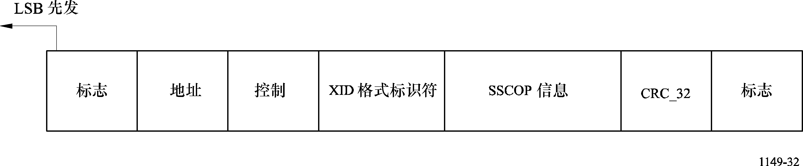

SSCOP代替相关的在ISO 4335中定义的协议规程。例如，对一次SABME/UA交换不需要初始化链路层。这与正常的可能“在数据链路建立之前”被交换的XID帧的使用是一致的，并且避免了SSCOP建立过程的重复。
XID帧由许多在下表中定义的字段组成。
表9
字 段 名 | 值 | 用 途
FLAG | 01111110 | 帧间至少一个标志
ADDRESS | 11100111 | 强制性的
CONTROL | 11110101 | 强制性的
FORMATID | 0010000l（84H） | 强制性的
INFDRMATION | SSCOP信息 | 至少8字节的SSCOP地址信息
CRC-32 | 决定于帧内容 | 强制性的
比特传输的次序是最低位比特（LSB）先传。
1.2 SDH传送系统特殊的SSCF
1.2.1 在SSCF顶部的接口上支持的消息原语有：
表10
信 号 名 称 | 功 能 | 内 容
ESTABLISH | 建立到远方终端的连接 | 无
RELEASE | 释放连接 | 无
DATA | 以保证模式传输数据 | 数据串
UNIT-DATA | 以非保证模式广播数据 | 数据串，如J0

1.2.2 SSCOP定时器
表11
SSCOP定时器 | 持续时间  （s）
TIMER_POLL | 0.7
TIMER_N0-RESPONSE | 2
TIMER_KEEP-ALIVE | 2
TIMER_IDLE | 10
TIMER_CC | 1.5

1.2.3 SSCOP参数
表12
SSCOP参数 | 描 述 | 值
最大SD/UD/MD-PDU长度 | 每个PDU信息字段的最大字节数 | 2 048
最大UU字段长度 | UU字段中最大字节数 | 1 024
最大CC | BGN、END、ER或RS PDU的最大重发次数 | 20
最大PD | 发送一次查询前VT（CC）的最大值 | 16
最大STAT | 1个STATPDU被分段前的最大列表单元数 | 67（默认值）
清除缓冲器 | 在连接释放中允许清除缓冲器 | 允许
信任 | 管理消息 | 开始时信任

2 多点操作
为了把串行信道的定义扩展到包括每个分支有其自己的有保证的数据传输业务的点至多点拓扑，要求SSCOP支持多个状态机，每个分支一个。这种操作模式还没有为SSCOP定义，但是它只要求在SSCOP协议数据单元（PDU）中增加两个地址字段，一个作为源地址，另一个作为目的地址。只需简单地在ESTABLISH、RELEASE和DATA消息中包括一个地址字段就能扩展接口定义。
表13
信号名称 | 功 能 | 内 容
ESTABLISH | 初始化到给定地址列表的连接 | 地址列表
RELEASE | 释放到给定地址列表的连接 | 地址列表
DATA | 以保证模式传输数据到给定地址列表。注意此地址列表必须是在建立的地址列表内 | 地址列表数据

地址长度是4字节并且采用T.51字母数字码。
SSCOP PDU定位32比特长并且是面向尾部的，即协议控制信息在PDU的末尾。
源地址32比特字段和目的地址32比特字段是在PDU信息字段中依该次序排列的开始两个字段。
3 串行信道的消息结构
3.1 说明标准
串行信道将采用根据ITU-T T.51建议书编码的8比特的字节。
低位比特（LSB）先发。
3.2 消息结构
消息结构将基于ITU-T X.209建议书，它定义了消息的一种简单的类型、长度、变量（TLV）形式。ITU-T X.209建议书也定义了在此应用中不需要的内容描述字节。这样，所有消息将以两字节的报头开始：类型、长度，之后是消息的可变部分。

当前SDH生成的类型码表的例子见表14。
表14
SOH类型码（例子）
00 | 保留并不让末端用户接入
01 | 保留并不让末端用户接入
02 | J0字节内容
03 | 保留并不让末端用户接入
04 | S1字节比特1-4内容
05到0C | 保留并不让末端用户接入
0D | D字节内容（此码可能永不被使用，因为使用一条串行信道的每个单一种类业务应该有它自己的类型码）
0E到FF | 保留并不让末端用户接入

单字节的“长度字节”被定义，因为它限定了消息的长度并避免串行信道被过长的消息所阻塞。多字节长度字段被用在其他应用中但不允许用在这里。控制消息的优先级是发送者的责任。消息协议中没有东西用来指示优先级。
类型字节是SSCOP PDU内容的第一个字节。在这个SSCOP的多点版本中它将是目的地地址之后的字节。
串行信道的速度（涉及的字节数）不影响消息结构或协议。

